#05

SIAOI – Sistema de Administração de Operações Imobiliárias

Especificação de Caso de Uso
Realiza Pagamento de Parte da Prestação com Recursos do FGTS

Versão 4.4

HISTÓRICO DE REVISÕES
Data | Versão | Descrição | Autor
06/12/2013 | 1.0 | Criação do documento.  Entrega 5 – Funcionalidade 06.02 FGTS Para PPP. | COM Braxis Capgemini
16/01/2013 | 1.1 | Atualização da REF9. Foi renomeado de “SIAOI_UC_Gera_Arquivo_Solicitacao_SIUMP” para SIAOI_UC_Envia_Arquivo_SIUMP”. | COM Braxis Capgemini
04/02/2014 | 1.2 | Alterações realizadas para atendimento de solicitações da CAIXA para funcionalidade 02.02 – Encargo Periódico:  Alteração das Telas:  Tela 07– Dados da Emissão do Encargo Periódico  Tela 08– Negócios Vencidos e Não Pagos. | COM Braxis Capgemini
11/02/2014 | 1.3 | Alteração realizada para atender as adequações solicitadas – Funcionalidade 06.02 FGTS Para PPP:  - Alteração do campo “Pagamento FGTS”, o campo era editável e foi transformando em somente leitura. Este campo deverá apresentar o somatório de valores cadastrados na conta vinculada do FGTS, conforme detalhado na RI16.  - Inclusão da RI12. | Capgemini
13/02/2014 | 1.4 | Alteração realizada para atender as adequações solicitadas – Funcionalidade 06.02 FGTS Para PPP:  - Exclusão da lista de seleção “Forma de Cálculo”.  - Exclusão das regras de interface: “RI12-Forma de Cálculo FGTS” e “RI13-Recupera Valores para Pagamento FGTS”.  - Atualização da “RI5 –Inibição do Campo Pagamento no Ato”. | Capgemini
10/04/2014 | 1.5 | Inserção da pré-condição Atualização de cálculo de juros e atualização monetária e da referência ao caso de uso SIAOI_UC_Gera_Atualizacao_Monetaria_Juros | Capgemini
30/05/2014 | 1.6 | Exclusão da pré-condição.  Inclusão do passo 4.1.1 no fluxo básico. | Capgemini
05/06/2014 | 1.7 | Inclusão dos itens 8.1 e 8.2 | Capgemini
10/06/2014 | 1.8 | Inclusão da regra RN578 na tela 01 para verificar se o data informada é dia 3til. | Capgemini
06/02/2015 | 1.9 | Atualização do documento conforme “Revisao Versao 1 5 – Apontamentos_Impacto.xls”:  - Alteração da referência dos fluxos de exceção FE2 e FE3 (passo 4.1.3 do fluxo básico) para o passo 4.1.4 do fluxo básico.  - Alteração dos passos de origem e retorno (referenciação do fluxo alternativo FA2) do fluxo alternativo FA3.  - Alteração do nome campo e observação “Composição do Encargo” da “Tela 3 – Encargos Periódicos Vencidos e Não Pagos” para “Componentes do Encargo Periódico”.  - Inclusão do campo “Correção Pró-Rata” na imagem da Tela 1.  - Inclusão de descrições para os campos totalizadores.  - Alterações na Tela 12: Exclusão do campo “Selecionar Todos” (imagem e descrição) e exclusão do campo “Total a Pagar”.  - Exclusão do Requisito de Interface RI5 – Inibição do Campo Pagamento no Ato.  - Exclusão da opção “Calcular Utilização do FGTS” da Tela 1.  - Exclusão da informação sobre conta FMP no fluxo alternativo FA1.  - Inclusão da referência REF10 ao Requisito de Interface “RI13 Apresenta Valor Pagamento FGTS”.  - Exclusão da mensagem de hint MH001.  - Exclusão da regra de apresentação RA9 “Detalhamento do Total da Renegociação”.  - Inclusão da referência da regra de apresentação RA4 no passo 2 do fluxo alternativo FA12. | Capgemini
12/02/2015 | 2.0 | Atualização do documento conforme “Revisao Versao 1 5 – Apontamentos_Impacto.xls”:  - Inclusão da [RN339 Item 16].  - Inclusão das regras de interfaces:  RI14-Recupera Tipo de Participante,  RI15.Recupera Tarifas, RI16.Recupera Taxas, RI17.Apresenta Valor para Pagamento no Ato, RI18.Valida Pagamento no Ato, RI20.Recupera Seguros do Contrato e RI21.Recupera Fator.  - Atualização dos valores possíveis nos campos “Tipo Pessoa”, “Categoria da pessoa”, “Tipo vinculação”.  - Revisão dos tamanhos de campos de todas as telas.  - Inclusão das referências: REF17.SIAOI_UC_Mantem_Tipo_Participante.doc, REF18.SIAOI_UC_Mantem_Tarifa_CAC.doc, REF19.SIAOI_UC_Mantem_Apolice_Estatuto.doc, REF20.SIAOI_UC_Mantem_Valores_TR.doc  - Alteração na “Tela 01 – Pagamento de Parte da Prestação”:  O bloco “Utilização FGTS”, foi renomeado para “Expectativa FGTS”, foi removido o bloco interno, mantendo apenas os campos “Pagamento FGTS”, “Percentual do FGTS”, “E.P. Vincendas” e “Encargos Periódicos”. | Capgemini
09/03/2015 | 2.1 | Atualização do documento para correção de incidentes de teste de casos de uso:  - Atualização da “RA1-Componentes do Encargo Periódico”;  - Alteração da “RA5-Dados da Emissão do Encargo Periódico”;  - Alteração da referência do “FA12-Visualiza composição do Saldo a Vencer”;  - Inclusão do “FA23.Emite 2ª Via de Boleto”;  - Inclusão do  “PE002.Emite Segunda Via de Boleto”;  - Inclusão da “REF21.SIAOI_UC_Emite_Segunda_Via_Boleto.doc”  - O “FE1.Erro de Sistema” foi substituído pelo requisito especial “5.1.Erros Inesperados”;  - A “RI2.Exibição das Informações do Grupo Ação” foi substituída pela [RN579];  - Exclusão da “REF1. Documentos disponibilizados pela Caixa para o projeto SIAOI”;  - Alteração do FA9.Visualiza Diferença de Valores;  - Exclusão da “Tela 10 – Diferença de Valores”  - Inclusão do “PE003.Visualiza Diferença de Valores”;  - Inclusão da “REF21.SIAOI_UC_Visualiza_Diferenca_Valor.doc”. | Capgemini
17/04/2015 | 2.2 | Reengenharia (Requisito igual Aplicação):  Defeito 560385:  - Melhoria da escrita das validações existentes no passo 4.1.4 para a Data de Referência.  - Para isto, inclusão dos fluxos: “Validação de dia útil”, “Atendente não confirmou operação” e “Data de Referência não possui indexador cadastrado”. | Roberto Davi Silva
25/08/2015 | 2.3 | Atualização do documento para correção de incidentes de teste de casos de uso- Entrega 1.5.0:  - Atualização da “Tela 01 – Pagamento de Parte da Prestação”: Inclusão do primeiro bloco com os campos “Número do Contrato”, “devedor Principal” e “Código da Operação”. O campo “Código da operação” foi excluído do bloco “Ação”.  - Inclusão do título “Selecionar”, no bloco “Data de Referência”.  Para atender ao RTC 409066:  - Exclusão da coluna “Nº” da tabela “Definição de Campos”. | Capgemini
31/08/2015 | 2.4 | Atualização do documento para correção de incidentes de teste de casos de uso- Entrega 1.5.0:  Atualização da “Tela 01 – Pagamento de Parte da Prestação”:  - O bloco “Dados do Imóvel” foi renomeado para “Valor do Imóvel / Garantia Atualizada”.  - Inclusão do campo “Fator Equilíbrio Dívida/ Garantia”. | Capgemini
08/09/2015 | 2.5 | Atualização do documento para atender a Entrega 1.5.0:  - Inclusão da “Tela 18 – Encargos Periódicos Vencidos com Utilização de FGTS”. | Capgemini
16/09/2015 | 2.6 | Atualização do documento para atender a Entrega 1.5.0:  - Atualização “Tela 01 – Pagamento de Parte da Prestação”: Exclusão do campo “Valores FGTS”. | Capgemini
22/09/2015 | 2.7 | Atualização do documento para atender à Entrega 1.5.0:  - Exclusão da [RN379] do passo 4.1.2 do Fluxo Básico, pois essa validação já é realizada no SIAOI_UC_Consulta_Negocio;  - Inclusão do passo “4.1.13 . O sistema inclui o caso de uso [REF5] para exibir as informações cadastradas no contrato.” No Fluxo Básico.  - Correção do passo 1 do “FA10. Visualiza Despesas” informando que “O sistema recupera e apresenta as informações de Despesa”. | Capgemini
28/09/2015 | 2.8 | Atualização do documento para atender à Entrega 1.5.0:  - Atualização dos fluxos “FE1. Campos Obrigatórios Não Preenchidos” e “FE2.Data de Referência Inválida”, incluindo o retorno ao passo 4.1.3. Conforme comportamento do sistema, a funcionalidade retorna ao passo 4.1.3 para que o usuário possa realizar o preenchimento das informações obrigatórias.  - Atualização do “FA24. Validação de dia útil”, incluindo as opções “Ok” e Cancelar.  - Atualização do “FA25.Atendente não confirmou operação”, incluindo o retorno ao passo 4.1.2. Conforme comportamento do sistema, a funcionalidade retorna ao passo 4.1.2 na tela do negócio. | Capgemini
18/11/2015 | 2.9 | Atualização do documento para entrega 1.5.0:  - Inclusão do passo de verificação “- O Percentual FGTS foi informado. [FE5]” no passo 4.1.4 do Fluxo Básico;  - Inclusão do “FE5. Percentual FGTS não foi informado”;  - Inclusão da “MN007. O valor xxx percentual informado é inválido!”; | Capgemini
20/11/2015 | 3.0 | Atualização do documento para entrega 1.5.0:  Atualização da “Tela 08 – Negócios Vencidos e Não Pagos” para ficar conforme está no sistema. A tela anterior é referente à Entrega 1.4.6. | Capgemini
23/11/2015 | 3.1 | Atualização do documento para entrega 1.5.0:  - Atualização da verificação “O Percentual FGTS esta dentro da faixa permitida.” No passo 4.1.4 do Fluxo Básico.  - Atualização do nome do “FE5. Percentual FGTS não foi informado” para “FE5. Percentual FGTS fora da faixa permitida” e da sua descrição; | Capgemini
09/12/2015 | 3.2 | Atualização do documento para atendimento da SM1136593 – Entrega 1.5.0:  - Inclusão do passo “4.1.2. O sistema verifica que existe Matrícula do Agente Financeiro vinculada à Superintendência Regional do contrato. [RN666] [FE6], no fluxo “4.1. Fluxo Básico – Realiza Pagamento de Parte da Prestação – FGTS”;  - Inclusão do “FE6. Matrícula do Agente Financeiro não vinculada à SR”;  - Inclusão da mensagem de negócio “MN008. Não existe Matrícula do Agente Financeiro vinculada à SR. Contate o gestor!”. | Capgemini
11/12/2015 | 3.3 | Atualização do documento para atender à Entrega 1.5.0:  - Atualização da regra de interface “RI17. Valida Pagamento no Ato” incluindo a subtração dos valores de FGTS em EP Vencido.  - Inclusão do campo “FGTS EP Vencidos” no bloco “Expectativa de FGTS” da “Tela 01 – Pagamento de Parte da Prestação”. | Capgemini
02/02/2016 | 3.4 | Atualização do documento para a Entrega 1.5.0:  - Atualização da descrição do campo “Percentual FGTS” disponível no bloco “Expectativa FGTS”, a informação referente ao cálculo já está descrita na [RN386 item 1].  - Atualização da descrição do campo “FGTS EP Vencidos” disponível no bloco “Expectativa FGTS”, a informação referente ao cálculo já está descrita na [RN386 item 2]. | Capgemini
18/03/2016 | 3.5 | Atualização do documento para a Entrega 1.5.0:  - Atualização da “Tela 01 – Pagamento de Parte da Prestação”: O campo “Pagamento no ATO” foi alterado de editável para somente leitura.  - Exclusão das regras de interfaces “RI16. Apresenta Valor para Pagamento no Ato e “RI17. Valida Pagamento no Ato”. Motivo: Foi criada a [RN703] em substituição destas.  - Não é permitido emissão de segunda via de boleto neste negócio, com isso foi realizada a exclusão do “FA23. Dados do Boleto”, “PE002. Emite Segunda Via de Boleto” e “REF20.SIAOI_UC_Emite_Segunda_Via_Boleto.doc” | Capgemini
05/07/2016 | 3.6 | Atualização do documento para atendimento da OS144 – DMS 1404048, Entrega 1.5.2:  - Inclusão da verificação “O contrato não possui saldo remanescente de utilização de FGTS com mais de 12 meses. [FA25]” no passo 4.1.5 do Fluxo Básico;  - Inclusão do “FA25. Contrato com Saldo Remanescente de FGTS com Mais de 12 meses de Utilização”; | Capgemini
08/07/2016 | 3.7 | Atualização do documento para atendimento da OS148 – DMS 1411185 – Entrega 1.5.2.0:  - Inclusão do passo “4.1.1 O sistema recupera a Data de Referência. [RN676] [RI19] [FE7]”;  - Inclusão da opção “Data de Referência; [FA26]” no passo 4.1.2 do Fluxo Básico.;  - Inclusão dos Fluxos Alternativos “FA26. Altera Data de Referência”, “FA27. Realiza Pagamento Parte Prestação FGTS com Reevolução”, “FA28. Confirma Data de Referência com dia não útil”, “FA29. Confirma Data de Referência com dia não útil para Reevolução” e “FA30. Cancela Data de Referência com dia não útil”;  - Atualização do “FE1. Campos Obrigatórios Não Preenchidos” com a inclusão da referência “1 do FA6” na chamada e “4.1.4 do Fluxo Básico” no retorno;  - Inclusão do “FE7. Data de Referência recuperada/apresentada sem Indexador” e “FE8. Data de Referência informada sem Indexador”;  - Inclusão da referência “REF21. SIAOI_UC_Reevolui_Contrato_Especifico.doc”;  - Inclusão da “RI19 Data de Referência para Negócio em Andamento” e “RI20 Recupera Indexador para Data de Referência”;  - Inclusão das mensagens “MN0010. Não é possível calcular, o indexador do contrato ainda não está disponível para data informada.”, “MN0011. O indexador do contrato ainda não está disponível para a data informada. Negócio não permitido!”, “MN0012. Data informada não é dia útil. Deseja continuar a 10evolução mesmo assim?” e “MN0013. Data informada não é dia útil. Deseja continuar mesmo assim?”;  - Atualização das Referências; | Capgemini
13/10/2016 | 3.8 | Atualização do documento para atender a OS095 – DMS 1103455 – Entrega 1.5.3:  - Inclusão do passo 4.1.15 no Fluxo Básico;  - Inclusão dos fluxos “FA31 – Marca Contrato para Cancelamento do Débito em Conta” e “FA32 – Não houve agendamento de Débito em Conta” | Capgemini
26/10/2016 | 3.9 | Atualização do documento para atendimento da DMS 1371587 – OS134 – Entrega 1.5.3:  - Inclusão do passo “4.1.13 O sistema verifica que Não existe Encargo Periódico gerado em data posterior à Data de Referência. [FA33]” no fluxo básico;  - Inclusão do “FA33. Encargo Periódico Gerado em data posterior a Data de Referência Com Novo Encargo Periódico”;  - Inclusão da “REF22. SIAOI_UC_Calcula_Encargo_Periodico.doc” e “REF23. SIAOI_UC_Evolui_Saldo_Devedor.doc”; | Capgemini
16/12/2016 | 4.0 | Atualização do documento para atendimento da DMS 1571286 – OS164 – Entrega 1.5.2:  - Inclusão do passo “4.1.15 O sistema verifica que o registro foi realizado com sucesso. [FA34]”;  - Inclusão do “FA34. Registro Não Realizado”;  - Inclusão da “RA12 Apresentação das Informações”. | Capgemini
26/12/2016 | 4.1 | Atualização do documento para atendimento da DMS 1571286 – OS164 (2º Parte) – Entrega 1.5.2:  - Atualização do passo 4.1.11 do “Fluxo Básico – Realiza Pagamento de Parte da Prestação – FGTS” com a inclusão da opção “Forma de Pagamento”;  - Atualização do passo 4.1.12 do “Fluxo Básico – Realiza Pagamento de Parte da Prestação – FGTS” com a inclusão da descrição “a opção “Local de Pagamento””;  - Inclusão do passo de validação 4.1.13 no “Fluxo Básico – Realiza Pagamento de Parte da Prestação – FGTS”  - Inclusão da “RI21 Apresenta Local de Pagamento” e “RI22 Marca Local de Pagamento”;  - Inclusão da “REF24. SIAOI_Leiaute_Envia_Recebe_Informacao_SIGCB_Online.xls”;  - Atualização do “FE1. Campos Obrigatórios Não Preenchidos” com a inclusão das referências cruzadas “4.1.13” e “4.1.12”;  - Atualização da “RI4 Validação de Campos Obrigatórios – Pagamento de Parte da Prestação” com a inclusão da descrição “Para realizar a confirmação da Forma de Pagamento caso selecionado o tipo “Boleto” é obrigatório o preenchimento do seguinte campo: Local de Pagamento.”;  - Atualização da “Tela 02 – Forma de Pagamento” com a inclusão do campo “Local de Pagamento”; | Capgemini
05/06/2017 | 4.2 | Atualização do documento para atendimento da DMS 1768634 – OS178 – Entrega 1.5.2:  - Inclusão do passo "4.1.3 O sistema verifica que não existe Despesa cadastrada para o contrato. [FA35]" no fluxo "Fluxo Básico";  - Inclusão do "FA35. Existe Despesa cadastrada para o Contrato";  - Inclusão do "REF25. SIAOI_UC_Gera_Atualizacao_Monetaria_Despesa.doc";  - Inclusão do passo "1. O sistema recupera os valores de Despesas, conforme valores calculados para a data de referência [REF25]." no "FA10. Visualiza Despesas"; | Capgemini
08/06/2017 | 4.3 | Atualização do documento para atendimento da DMS 1768634 – OS178 – Entrega 1.5.2:  - Alteração do Histórico de Revisão 4.2: O item “Inclusão do passo "4.1.3 O sistema verifica que não existe Despesa cadastrada para o contrato. [FA26]" no fluxo "Fluxo Básico"” foi alterado para “Inclusão do passo "4.1.3 O sistema verifica que não existe Despesa cadastrada para o contrato. [FA35]" no fluxo "Fluxo Básico"” | Capgemini
16/06/2017 | 4.4 | DMS 1852185 – Entrega 1.5.1:  - Inclusão do passo “O sistema verifica que não há impedimento de fechamento mensal para novos negócios. [RN853]” no fluxo básico.  - Inclusão do fluxo de exceção “FE9. Impedimento fechamento mensal”  - Inclusão da mensagem “Aguardar período de fechamento mensal.” | Roberto Davi Silva
28/08/2017 | 4.5 | Alterações realizadas internamente pela CEDESBR;  - Alterado Tela 03, incluído campos:  Adicionais, Incluído SINAD e Data inclusão SINAD. | Fernando Campos de Sousa Liporoni.

Sumário
1. Descrição 16
2. Atores 16
2.1. Atendente da operação imobiliária. 16
3. Pré-Condições 16
4. Fluxo de Eventos 16
4.1. Fluxo Básico – Realiza Pagamento de Parte da Prestação - FGTS 16
4.2. Fluxos Alternativos 18
4.3. Fluxos de Exceção 26
5. Requisitos Especiais 28
5.1. Erros Inesperados 28
6. Ponto de Extensão 28
7. Pós-Condições 28
8. Informações Complementares 28
8.1. Dados Enviados para Cálculo da Atualização Monetária 28
8.2. Dados Recebidos do Cálculo da Atualização Monetária 28
9. Referências 29
10. Regras 30
10.1. Regras de Interface 30
10.2. Regras de Apresentação 33
11. Mensagens 34
11.1. Mensagens de Negócio 34
11.2. Mensagens de Hint 34
12. Interface 35
12.1. Tela 01 – Pagamento de Parte da Prestação 35
12.2. Tela 02 – Forma de Pagamento 41
12.3. Tela 03 – Encargos Periódicos Vencidos e Não Pagos 43
12.4. Tela 04 – Componentes do Encargo Periódico 46
12.5. Tela 05 – Taxas do Encargo 48
12.6. Tela 06 – Seguros do Encargo 49
12.7. Tela 07– Dados da Emissão do Encargo Periódico 50
12.8. Tela 08 – Negócios Vencidos e Não Pagos 53
12.9. Tela 09 – Encargos Periódicos do Dia 54
12.10. Tela 10 – Despesas 56
12.11. Tela 11 – Encargos Periódicos a Vencer 58
12.12. Tela 12 – Decomposição Saldo a Vencer 60
12.13. Tela 13 – Juros Diários 62
12.14. Tela 14 – Desconto sobre Saldo Devedor 63
12.15. Tela 15 - Motivo do Cancelamento 64
12.16. Tela 16 – Detalhamento da Utilização do FGTS 65
12.17. Tela 17– Desconto sobre Encargo Periódico Vencido 66
12.18. Tela 18 – Encargos Periódicos Vencidos com Utilização de FGTS 69

Realiza Pagamento de Parte da Prestação com Recursos do FGTS

Descrição
Este caso de uso permite ao Atendente da operação imobiliária realizar o Pagamento de Parte da Prestação utilizando recursos do FGTS e podendo usar recursos próprios.

Atores
Nesta seção estão listados os atores relacionados ao caso de uso. As descrições dos atores devem ser consultadas no Diagrama de Caso de Uso, caso necessário.

Atendente da operação imobiliária.

Pré-Condições
Não se aplica.

Fluxo de Eventos
Este caso de uso se inicia-se quando:
- Acionado pelos casos de uso [REF1], [REF2], [REF13].

Fluxo Básico – Realiza Pagamento de Parte da Prestação - FGTS

O sistema recupera a Data de Referência. [RN676] [RI19] [FE6]

O sistema inclui o caso de uso [REF15], no fluxo “Calcula Atualização Monetária”, para calcular os valores de juros e atualização monetária pró-rata-die para o negócio.
Os dados enviados para cálculo da atualização monetária estão descritos no item 8.1.
Os dados recebidos do cálculo da atualização monetária estão descritos no item 8.2.

O sistema verifica que não existe Despesa cadastrada para o contrato. [FA35]

O sistema verifica que existe Matrícula do Agente Financeiro vinculada à Superintendência Regional do contrato. [RN699] [FE5]

O sistema recupera e apresenta as informações para a realização do Pagamento de Parte da Prestação, solicita as informações para preenchimento, conforme item [Tela 01 – Pagamento de Parte da Prestação] e disponibiliza as opções: [RN006] [RN326] [RI3] [RI12] [RN578] [RN674]
- Data de Referência; [FA26]
- Consultar [FA1];
- Encargos Vencidos; [FA2]
- Negociação Vencida; [FA7]
- E.P do dia; [FA8]
- Diferença de Valores; [FA9]
- Despesas; [FA10]
- Saldo a Vencer; [FA11]
- Decomposição Saldo a Vencer; [FA12]
- Juros Diários; [FA13]
- Descontos; [FA14]
- Cancelar; [FA16]
- Composição do Financiamento; [FA20]
- Encargos Vencidos FGTS; [FA21]
- Calcular.

O Atendente da operação imobiliária preenche as informações e seleciona a opção “Calcular”.

O sistema valida os dados informados.

O sistema verifica que:

- A data de referência é válida. [FE1]

- A data de referência é dia útil. [FA23]
- Existe indexador cadastrado para a data informada. [FE2]

- Os campos obrigatórios foram informados. [FE1]
- O Percentual FGTS esta dentro da faixa permitida. [FE4] [RI11]
- O contrato não possui saldo remanescente de utilização de FGTS com mais de 12 meses. [FA25]

O sistema realiza as simulações para pagamento de parte da prestação, recalcula os valores referentes aos dados informados e disponibiliza as opções: [RN386] [RN280] [FE1]
- Formulários;
- Confirmar.

O Atendente da operação imobiliária seleciona a opção “Formulários”.

O sistema apresenta a Autorização para Movimentação da Conta Vinculada do FGTS e disponibiliza as ações a serem executadas para a solicitação de pagamento de parte da prestação utilizando FGTS. [RI9]

O Atendente da operação imobiliária seleciona a ação “Aprovado” em seguida a opção “Confirmar. [RN579]

O sistema verifica que não há impedimento de fechamento mensal para novos negócios. [RN853] [FE2]

O sistema apresenta as informações para pagamento no ato e permite ao Atendente da operação imobiliária informar a forma de pagamento, conforme item [Tela 02 – Forma de Pagamento] e disponibiliza as opções:
- Forma de Pagamento;
- Cancelar; [FA19]
- Confirmar;

O Atendente da operação imobiliária seleciona a Forma de Pagamento “Boleto”, a opção “Local de Pagamento” e a opção “Confirmar”. [RI21]

O sistema valida o dado informado e verifica que:
- Foi informado Local de Pagamento. [FE1] [RI4] [RI22]

O sistema verifica que Não existe Encargo Periódico gerado em data posterior à Data de Referência. [FA33]

O sistema inclui o caso de uso [REF10] para emissão do boleto referente aos valores a serem pagos utilizando recursos próprios.

O sistema verifica que o registro foi realizado com sucesso. [FA34]

O sistema gerando o código da operação (DAMP) e registra a solicitação com situação “Pendente de Envio ao SIUMP” para que seja enviada ao SIUMP [REF8] [RN377] [RN271] [RN330] [RN339 Item 16] [RN391]

O sistema verifica que a forma de pagamento do Encargo Periódico é diferente de “Débito em Conta”. [FA31]

O sistema inclui o caso de uso [REF5] para exibir as informações cadastradas no contrato.

Finaliza caso de uso.

Fluxos Alternativos
- Mantém Conta Vinculada
No passo 4.1.5 do Fluxo Básico, caso o Atendente da operação imobiliária decida cadastrar a (s) conta(s) de FGTS a serem utilizadas, o sistema executa os seguintes passos:
  - O Atendente da operação imobiliária seleciona a opção “Consultar”.
  - O sistema inclui o caso [REF9].
  - Finaliza caso de uso.

- Visualiza Encargos Vencidos e Não Pagos

No passo 4.1.5 do Fluxo Básico, caso o Atendente da operação imobiliária selecione a opção “Encargos Vencidos”, o sistema executa os seguintes passos:
  - O sistema recupera e apresenta as informações do total de valores dos encargos periódicos vencidos, conforme item [Tela 03 – Encargos Periódicos Vencidos e Não Pagos] e disponibiliza as opções: [RA3]
- Componentes do Encargo Periódico; [FA3]
- Dados da Emissão [FA6];
- Desconto [FA18];
- Fechar.
  - O Atendente da operação imobiliária seleciona a opção “Fechar”.
  - O sistema retorna ao passo 4.1.5 do Fluxo Básico.

- Visualiza Componentes do Encargo Periódico

No passo 1 do FA2 ou 1 do FA11, caso o Atendente da operação imobiliária decida visualizar os dados dos componentes do encargo periódico, o sistema executa os seguintes passos:
  - O Atendente da operação imobiliária seleciona a opção “Componentes do Encargo”. [RA1]
  - O sistema recupera e apresenta as informações dos componentes, conforme item [Tela 04 – Componentes do Encargo Periódico] e disponibiliza as opções: [RA3] [RN321] [RN006]
- Fechar
- Taxas; [FA4]
- Seguro; [FA5]
  - O Atendente da operação imobiliária seleciona a opção “Fechar”.
  - O sistema retorna ao passo 1 do FA2 ou 1 do FA11.

- Visualiza Taxas do Encargo Periódico

No passo 2 do FA3 ou 2 do FA6, caso o Atendente da operação imobiliária selecione a opção “Taxas”, o sistema executa os seguintes passos:
  - O sistema recupera e apresenta as informações de taxas do encargo, conforme item [Tela 05 – Taxas do Encargo] e disponibiliza a opção:
- Fechar;
  - O Atendente da Operação Imobiliária seleciona a opção Fechar.
  - O sistema retorna ao passo 2 do FA3 ou 2 do FA6.

- Visualiza Seguro do Encargo Periódico

No passo 2 do FA3 ou 2 do FA6, caso o Atendente da operação imobiliária selecione a opção “Seguro”, o sistema executa os seguintes passos:
  - O sistema recupera e apresenta as informações de seguro do encargo, conforme item [Tela 06 – Seguros do Encargo] e disponibiliza a opção: [RN318] [RN319]
- Fechar;
  - O Atendente da Operação Imobiliária seleciona a opção Fechar.
  - O sistema retorna ao passo 2 do FA3 ou 2 do FA6.

- Visualiza Dados do Encargo Periódico

No passo 1 do FA2 ou 1 do FA11, caso o Atendente da operação imobiliária decida visualizar os dados de cada Encargo periódico, o sistema executa os seguintes passos:
  - O Atendente da operação imobiliária seleciona a opção “Dados da Emissão”. [RA5]
  - O sistema recupera e apresenta as informações do encargo periódico, conforme item [Tela 07– Dados da Emissão do Encargo Periódico] e disponibiliza a opção:
- Taxas; [FA4]
- Seguros; [FA5]
- Fechar;
  - O Atendente da operação imobiliária seleciona a opção “Fechar”.
  - O sistema retorna ao passo 1 do FA2 ou 1 do FA11.

- Visualiza Negociação Vencida

No passo 4.1.5 do Fluxo Básico, caso o Atendente da operação imobiliária selecione a opção “Negociação Vencida”, o sistema executa os seguintes passos:
  - O sistema recupera e apresenta as informações dos valores das negociações vencidas e não pagas, conforme item [Tela 08 – Negócios Vencidos e Não Pagos] e disponibiliza a opção:
- Fechar;
  - O Atendente da operação imobiliária seleciona a opção “Fechar”.
  - O sistema retorna ao passo 4.1.5 do Fluxo Básico.

- Visualiza Encargo Periódico do Dia

No passo 4.1.5 do Fluxo Básico, caso o Atendente da operação imobiliária selecione a opção “E.P do Dia”, o sistema executa os seguintes passos:
  - O sistema recupera e apresenta as informações do encargo periódico do dia, conforme item [Tela 09 – Encargos Periódicos do Dia] e disponibiliza a opção:
- Fechar;
  - O Atendente da operação imobiliária seleciona a opção “Fechar”.
  - O sistema retorna ao passo 4.1.5 do Fluxo Básico.

- Visualiza Diferença de Valores

No passo 4.1.5 do Fluxo Básico, caso o Atendente da operação imobiliária selecione a opção “Diferença de Valores”, o sistema executa os seguintes passos:
  - O Atendente da operação imobiliária seleciona a opção “Diferença de Valores”.
  - O sistema executa o ponto de extensão [].
  - Finaliza caso de uso.

- Visualiza Despesas

No passo 4.1.5 do Fluxo Básico, caso o Atendente da operação imobiliária selecione a opção “Despesas”, o sistema executa os seguintes passos:
  - O sistema recupera os valores de Despesas, conforme valores calculados para a data de referência [REF25].
  - O sistema recupera e apresenta as informações de Despesa, conforme item [Tela 10 – Despesas] e disponibiliza a opção:
- Fechar.
  - O Atendente da operação imobiliária seleciona a opção “Fechar”.
  - O sistema retorna ao passo 4.1.5 do Fluxo Básico.

- Visualiza Saldo a Vencer

No passo 4.1.5 do Fluxo Básico, caso o Atendente da operação imobiliária selecione a opção “Saldo a Vencer”, o sistema executa os seguintes passos:
  - O sistema recupera e apresenta as informações do saldo a vencer, conforme item [Tela 11 – Encargos Periódicos a Vencer] e disponibiliza as opções: [RA3] [RA6] [RN326]
- Componentes do Encargo Periódico; [FA3]
- Dados da Emissão [FA6];
- Fechar;
  - O Atendente da operação imobiliária seleciona a opção “Fechar”.
  - O sistema retorna ao passo 4.1.5 do Fluxo Básico.

- Visualiza Decomposição do Saldo a Vencer

No passo 4.1.5 do Fluxo Básico, caso o Atendente da operação imobiliária decida visualizar a decomposição do saldo vencer, o sistema executa os seguintes passos:
  - O Atendente da operação imobiliária seleciona a opção “Decomposição Saldo a Vencer”. [RA4]
  - O sistema recupera e apresenta as informações do saldo a vencer, conforme item [Tela 12 – Decomposição Saldo a Vencer] e disponibiliza as opções: [RA3] [RN326]
- Fechar;
  - O Atendente da operação imobiliária seleciona a opção “Fechar”.
  - O sistema retorna ao passo 4.1.5 do Fluxo Básico.

- Visualiza Juros Diários

No passo 4.1.5 do Fluxo Básico, caso o Atendente da operação imobiliária selecione a opção “Juros Diários”, o sistema executa os seguintes passos:
  - O sistema recupera e apresenta as informações dos juros diários, conforme item [Tela 13 – Juros Diários] e disponibiliza as opções: [RA3]
- Fechar;
  - O Atendente da operação imobiliária seleciona a opção “Fechar”.
  - O sistema retorna ao passo 4.1.5 do Fluxo Básico.

- Concede Descontos Sobre a Renegociação

No passo 4.1.5 do Fluxo Básico, caso o Atendente da operação imobiliária selecione a opção “Desconto”, o sistema executa os seguintes passos:
  - O Atendente da operação imobiliária seleciona a opção “Desconto Saldo Devedor”. [RA7]
  - O sistema recupera e apresenta as informações dos descontos, conforme item [Tela 14 – Desconto sobre Saldo Devedor] e disponibiliza as opções: [RA3] [RI6] [RN006] [RN039] [RN323]
- Fechar; [FA15]
- Confirmar
  - O Atendente da operação imobiliária concede os descontos desejados e seleciona a opção “Confirmar”.
  - O sistema valida os dados informados. [RI7] [FE3]

O sistema verifica que:

- O valor do desconto concedido é válido.
  - O sistema registra as informações dos descontos concedidas na renegociação e retorna ao passo 4.1.5 do Fluxo Básico.

- Fechar

No passo 2 do FA14, caso o Atendente da operação imobiliária decida fechar a tela de exibição, o sistema executa os seguintes passos:
  - O atendente da operação imobiliária seleciona a opção “Fechar”
  - O sistema retorna para o passo 4.1.5 do Fluxo Básico.

- Cancelar Pagamento de Parte da Prestação Sem Ressarcimento de FGTS

Nos passos 4.1.5 do Fluxo Básico, caso o Atendente da operação imobiliária decida cancelar a Pagamento de Parte da Prestação antes da efetivação de ressarcimento dos valores do FGTS, o sistema executa os seguintes passos:
  - O Atendente da operação imobiliária seleciona opção “Cancelar”, [RN383]
  - O sistema apresenta a tela “Motivo do cancelamento”, conforme item [Tela 15 - Motivo do Cancelamento], disponibilizando as opções:
- Voltar; [FA17]
- Confirmar.
  - O Atendente da operação imobiliária seleciona o motivo do atendimento e a opção “Confirmar”. [RI2]
  - O sistema registra o motivo do cancelamento do negócio.
  - O sistema inclui o caso de uso [REF5], no fluxo “Retorna aos Dados Iniciais do Contrato”.

- Retorna

No passo 2 do FA16, caso o Atendente da operação imobiliária selecione a opção “Voltar”, o sistema executa os seguintes passos:
  - O sistema retorna ao passo 4.1.5 do Fluxo Básico.

- Desconto sobre Encargo Periódico Vencido

No passo 1 do FA2, caso o Atendente da operação imobiliária decida aplicar descontos sobre encargo periódico vencido, o sistema executa os seguintes passos:
  - O Atendente da operação imobiliária seleciona a opção “Desconto / Isenção”. [RA8]
  - O sistema apresenta a tela “Desconto sobre Encargos Periódicos Vencidos” e solicita o preenchimento de valores de desconto, conforme item [Tela 17– Desconto sobre Encargo Periódico Vencido].
  - O Atendente da operação imobiliária realiza as alterações necessárias e seleciona a opção “Confirmar”. [RN341]
  - O sistema valida os dados informados. [RI7] [FE3]

O sistema verifica que:

- O valor do desconto concedido é válido.
  - O sistema registra as informações e retorna ao passo 1 do FA2.

- Cancela Forma de Pagamento

Nos passos 4.1.13 do Fluxo Básico, caso o Atendente da operação imobiliária decida cancelar a forma de pagamento selecionando a opção “Cancelar”, o sistema executa os seguintes passos:
  - O sistema retorna ao passo 4.1.5 do Fluxo Básico.

- Visualiza Composição do Financiamento
No passo 4.1.5 do Fluxo Básico, caso o Configurador da operação imobiliária decida visualizar a composição do financiamento o sistema executa os seguintes passos:
  - O Configurador da operação imobiliária seleciona a opção “Composição do Financiamento”.
  - O sistema executa o ponto de extensão [].
  - O caso de uso finaliza.

- Visualiza Encargos Vencidos com Utilização de Recursos do FGTS

No passo 4.1.5 do Fluxo Básico, caso o Atendente da operação imobiliária decida visualizar os encargos periódicos vencidos com utilização de recursos do FGTS, o sistema executa os seguintes passos:
  - O Atendente da operação imobiliária seleciona a opção “Encargos Vencidos”. [RA9]
  - O sistema recupera e apresenta as informações do total de valores dos encargos periódicos vencidos, conforme item [Tela 18 – Encargos Periódicos Vencidos com Utilização de FGTS] e disponibiliza as opções:
- Detalhamento da Utilização; [FA22]
- Fechar.
  - O Atendente da operação imobiliária seleciona a opção “Fechar”.
  - O sistema retorna ao passo 4.1.5 do Fluxo Básico.

- Visualiza Detalhamento da Utilização de Recursos do FGTS

No passo 2 do FA21, caso o Atendente da operação imobiliária decida visualizar o detalhamento da utilização do FGTS para cada encargo vencido, o sistema executa os seguintes passos:
  - O Atendente da operação imobiliária seleciona a opção “Detalhamento da Utilização”. [RA10]
  - O sistema recupera e apresenta as informações do total de valores do encargo periódico vencido com utilização de recursos do FGTS, conforme item [Tela 16 – Detalhamento] e disponibiliza as opções:
- Fechar.
  - O Atendente da operação imobiliária seleciona a opção “Fechar”.
  - O sistema retorna ao passo 2 do FA21.

- Validação de dia útil
No passo 4.1.7 do fluxo básico, caso o sistema verifique que a data de referência não é dia útil, o sistema executa os seguintes passos:
  - O sistema emite a mensagem de confirmação [MN006] e apresenta as opções:
- “OK”;
- Cancelar. [FA24]
  - O Atendente da operação imobiliária confirma a operação selecionando a opção “OK”.
  - Retorna ao passo 4.1.8 do fluxo básico.

- Atendente não confirmou operação
No passo 2 do FA23, caso o Atendente da operação imobiliária selecione a opção “Cancelar”, o sistema executa os seguintes passos:
  - O sistema ao passo 4.1.5 do Fluxo Básico.

- Contrato com Saldo Remanescente de FGTS com Mais de 12 meses de Utilização

No passo 4.1.7 do Fluxo Básico, caso o sistema identifique que o contrato possui Saldo Remanescente de FGTS com mais de 12 meses de utilização, o sistema executa os seguintes passos:
  - O sistema acata a nova solicitação de DAMP3.
  - O sistema adiciona o Saldo Remanescente ao Saldo de FGTS a ser utilizado nesse negócio. [RN792]
  - O sistema retorna ao passo 4.1.8 do Fluxo Básico.

- Altera Data de Referência
No passo 4.1.5 do Fluxo Básico, caso o ator altere a Data de Referência recuperada, o sistema executa os seguintes passos:
  - O sistema verifica que a Data de referência é uma data válida; [RN003] [FE1]
  - O sistema verifica que a Data de referência é igual ou maior ao primeiro dia útil após o processamento do sistema; [FA27]
  - O sistema verifica que a Data de referência é dia útil; [RN578] [FA28]
  - O sistema verifica se existe Indexador cadastrado para a Data de Referência informada. [RI20] [FE7]
  - O sistema inclui o caso de uso [REF15], no fluxo “Calcula Atualização Monetária”, para calcular os valores de juros e atualização monetária pró-rata-die, conforme data de referência informada.

Os dados enviados para cálculo da atualização monetária estão descritos no item 8.1.

Os dados recebidos do cálculo da atualização monetária estão descritos no item 8.2.
  - O sistema retorna ao passo 4.1.5 do Fluxo Básico.

- Realiza Pagamento Parte Prestação FGTS com Reevolução
No passo 2 do FA26, caso os sistema verifique que a Data de Referência é menor que o primeiro dia útil após o processamento do sistema, o sistema executa os seguintes passos:
  - O sistema verifica que a Data de referência é dia útil; [RN578] [FA29]
  - O sistema verifica que existe Indexador cadastrado para a Data de Referência informada. [RI20] [FE7]
  - O sistema inclui o caso de uso [REF21].
  - O sistema retorna ao passo 4.1.5 do Fluxo Básico.

- Confirma Data de Referência com dia não útil
No passo 3 do FA26, caso o sistema verifique que a data de referência não é dia útil, o sistema executa os seguintes passos:
  - O sistema solicita confirmação, conforme mensagem [MN0013].
  - O ator confirma. [FA30]
  - O sistema retorna ao passo 4 do FA26.

- Confirma Data de Referência com dia não útil para Reevolução
No passo 1 do FA27, caso o sistema verifique que a data de referência não é dia útil, o sistema executa os seguintes passos:
  - O sistema solicita confirmação, conforme mensagem [MN0012].
  - O ator confirma. [FA30]
  - O sistema retorna ao passo 2 do FA27.

- Cancela Data de Referência com dia não útil
Nos passos 2 do FA29 ou no passo 2 do FA28, caso o ator não confirme a alteração da Data de Referência, o sistema executa os seguintes passos:
  - O sistema retorna ao passo 4.1.5 do Fluxo Básico.

- Marca Contrato para Cancelamento do Débito em Conta
Nos passos 4.1.20 do Fluxo Básico, caso o sistema identifique que a forma de pagamento é débito em conta, o sistema executa os seguintes passos:
  - O sistema verifica que houve o envio do agendamento de débito em conta para o próximo encargo em aberto e não vencido. [FA32]
  - O sistema marca o contrato para Envio do Cancelamento do Agendamento de Débito.
  - O sistema marca o contrato para reenvio do Agendamento do Débito em Conta com o novo valor do Encargo Periódico.
  - O sistema retorna ao passo 4.1.21 do Fluxo básico.

- Não houve agendamento de Débito em Conta
Nos passos 1 do FA31, caso o sistema identifique que não houve envio do arquivo para agendamento de débito em conta para o próximo encargo em aberto e não vencido, o sistema executa os seguintes passos:
  - O sistema retorna ao passo 4.1.21 do Fluxo Básico.

- Encargo Periódico Gerado em data posterior a Data de Referência Com Novo Encargo Periódico
No passo 4.1.16 do fluxo básico, caso o sistema verifique que existe encargo gerado em data posterior à Data de Referência, o sistema executa os seguintes passos:
  - O sistema cancela a expectativa do Encargo Periódico gerado e gera um novo Encargo Periódico, conforme [REF22] e [REF23], e condições do negócio incluído.
  - O sistema retorna ao passo 4.1.17 do Fluxo Básico.

- Registro Não Realizado

No passo 4.1.18 do fluxo básico, caso o sistema identifique que não houve retorno do serviço solicitado, executa os seguintes passos:
- O sistema disponibiliza a [Tela 01 – Pagamento de Parte da Prestação]. [RA12]
- O Ator seleciona a ação “Aprovado” e opção “Confirmar”.
O sistema retorna 4.1.17 do fluxo básico.

- Existe Despesa cadastrada para o Contrato

Nos passos 4.1.3 do Fluxo básico, caso o sistema identifique que existe Despesa cadastrada para o contrato, executa os seguintes passos:
- O sistema inclui o caso de uso [REF25] no fluxo Calcula Atualização Monetária em Negócio”, para cálculo da atualização dos valores da Despesa.
- O sistema retorna ao passo 4.1.4 do Fluxo Básico.

Fluxos de Exceção
- Campos Obrigatórios Não Preenchidos
Nos passos 4.1.7, 4.1.15 do Fluxo Básico ou 1 do FA26, caso o sistema identifique que os campos obrigatórios não foram informados, deve executar os seguintes passos:
  - O sistema apresenta a mensagem impeditiva [MN003].
  - O sistema ao passo 4.1.6, 4.1.14 do Fluxo Básico ou 4.1.5 do Fluxo Básico.

- Data de Referência Inválida
No passo 4.1.7 do Fluxo Básico, caso a data informada no campo “Data de Referência” seja uma data inválida, o sistema deve executar os seguintes passos:
  - O sistema apresenta a mensagem impeditiva [MN004].
2. O sistema retorna ao passo 4.1.6 do Fluxo Básico.

- Data de Referência não possui indexador cadastrado
No passo 4.1.7 do Fluxo Básico, caso a data informada no campo “Data de Referência” não possua indexador cadastrado para o contrato, o sistema executa os seguintes passos:
  - O sistema apresenta a mensagem de alerta [MN005].
  - O sistema retorna ao passo 4.1.8 do Fluxo Básico.

- Desconto concedido maior que o desconto permitido
No passo 4 do FA14 ou 4 do FA18, caso o atendente da operação imobiliária informe o Desconto Concedido maior que o Desconto Máximo, o sistema deve executar os seguintes passos:
  - O sistema apresenta a mensagem de alerta [MN001].
  - O sistema retorna ao passo 3 do fluxo que o acionou.

- Percentual FGTS fora da faixa permitida
No passo 4.1.7 do Fluxo Básico, caso o atendente da operação imobiliária não informe o Percentual FGTS dentro da faixa permitida, o sistema deve executar os seguintes passos:
  - O sistema apresenta a mensagem de alerta [MN007].
  - O sistema retorna ao passo 4.1.6 do Fluxo Básico.

- Matrícula do Agente Financeiro não vinculada à SR
No passo 4.1.4 do Fluxo Básico, caso o sistema verifique que não existe Matrícula do Agente Financeiro vinculada à Superintendência Regional do contrato, deve executar os seguintes passos:
  - O sistema apresenta a mensagem impeditiva [MN008].
  - Finaliza caso de uso.

- Data de Referência recuperada/apresentada sem Indexador
No passo 4.1.1 do Fluxo Básico, caso o sistema verifique que a Data de Referência recuperada não possui Indexador cadastrado, o sistema executa os seguintes passos:
  - O sistema apresenta a mensagem de erro [MN0010].
  - Finaliza caso de uso.

- Data de Referência informada sem Indexador
Nos passos 4 do FA26 ou no passo 2 do FA27, caso o sistema verifique que a Data de Referência informada não possui Indexador cadastrado, o sistema executa os seguintes passos:
  - O sistema apresenta a mensagem de erro [MN0011].
  - O sistema retorna ao passo 4.1.5 do Fluxo Básico.

- Impedimento fechamento mensal

No passo 4.1.12 do fluxo básico, caso o sistema verifique que existe impedimento de fechamento mensal para novos negócios, o sistema deve executar os seguintes passos:
  - O sistema exibe mensagem impeditiva [MN0014].
  - Finaliza caso de uso.

Requisitos Especiais

Erros Inesperados
Nos passos dos fluxos, caso ocorra erro de sistema inesperado de execução, o sistema deve apresentar a mensagem [MN002].

Ponto de Extensão
- Visualiza Composição do Financiamento
O sistema executa o caso de uso [REF14].
- Visualiza Diferença de Valores
O sistema executa o caso de uso [REF20].

Pós-Condições
Não se aplica.

Informações Complementares

Dados Enviados para Cálculo da Atualização Monetária
Item | Observação
Contrato | Número do contrato
Data de referência | Data de referência para cálculo

Dados Recebidos do Cálculo da Atualização Monetária
Item | Observação
Contrato | Número do contrato
Data de referência | Data de referência para cálculo
Valor da atualização monetária | Atualização monetária do Encargo Periódico
Dívida Vencida | Valor total da dívida vencida calculado na data de referência.
Encargos Vencidos | Valor total de encargos periódicos vencidos calculado na data de referência.
Negociação Vencida | Valoro total da negociação vencida calculado na data de referência.
Encargos Vencidos | Valor total de Encargos Vencidos calculado na data de referência.
Diferença de Valores | Valor total de diferença de valores calculado na data de referência.
Saldo a vencer | Total saldo a vence calculado na data de referência
Saldo devedor | Total saldo devedor calculado na data de referência.

Referências
- SIAOI_UC_Consulta_Negocio.doc
Este documento descreve a funcionalidade que permite consultar os negócios de um contrato de crédito imobiliário da caixa econômica.
- SIAOI_UC_Reevolui_Contrato_Especifico.doc
Este documento descreve a funcionalidade que permite reevoluir um contrato específico.
- SIAOI_UC_Mantem_Condicao_Alteracao_Contratual.doc
Este documento descreve a funcionalidade que permite realizar a manutenção informações referentes as Condições de Alteração Contratual.
- SIAOI_UC_Mantem_Motivo_Fase.doc
Este documento descreve a funcionalidade que permite consultar, cadastrar, alterar e excluir os motivos de uma fase.
- SIAOI_UC_Detalha_Dados_Contrato.doc
Este documento descreve a funcionalidade que permite consultar as informações do contrato selecionado.
- SIAOI_UC_Mantem_Alcada_Fase.doc
Este documento descreve a funcionalidade que permite consultar, cadastrar, alterar e excluir as alçadas de uma determinada fase.
- SIAOI_UC_Mantem_Indexador.doc
Este documento descreve a funcionalidade que permite realizar a manutenção das informações dos Indexadores no sistema.
- SIAOI_UC_Envia_Arquivo_SIUMP.doc
Este documento descreve a funcionalidade que permite enviar arquivo com as informações das solicitações e/ou cancelamentos de DAMP do tipo 1 (Aquisição de imóvel concluído), 1C (Aquisição de imóvel em construção) 2 (Amortização/ Liquidação e Damp complementar) ou 3(Pagamento de parte da prestação) ao SIUMP.
- SIAOI_UC_Mantem_Conta_FGTS.doc
Este documento descreve a funcionalidade que permite realizar a manutenção das contas a serem debitados os recursos do FGTS
- SIAOI_UC_Emite_Boleto_Eventual.doc
Este documento descreve a funcionalidade que permite emitir boleto para pagamento de valores de negócios do contrato de crédito imobiliário da CAIXA parametrizados nas Condições de Alteração Contratual.
- SIAOI_UC_Mantem_Forma_Pagamento.doc
Este documento descreve a funcionalidade que permite realizar a manutenção das informações da forma de pagamento.
- SIAOI_UC_Mantem_Modelo_Template.doc
Este documento descreve a funcionalidade que permite cadastrar, alterar e excluir os modelos de templates de documentos do sistema.
- SIAOI_UC_Consulta_Negocio_Atuacao.doc
Este documento descreve a funcionalidade que permite consultar os negócios gerados para os contratos de operação imobiliária para atuação em uma determinada fase
- SIAOI_UC_Visualiza_Composicao_Financiamento.doc
Este documento descreve a funcionalidade que permite visualizar o detalhamento do financiamento, apresentando a simulação dos valores antes e depois do negócio simulado.
- SIAOI_UC_Gera_Atualizacao_Monetaria_Juros.doc
Este documento contém os detalhamentos de informações e cálculos realizados para efetuar o cálculo de juros e atualização monetária pró-rata-die, transferência para crédito em liquidação e retorno para curso normal.
- SIAOI_UC_Mantem_Tipo_Participante.doc
Este documento descreve a funcionalidade que permite incluir, consultar, alterar, excluir os tipos de participantes.
- SIAOI_UC_Mantem_Tarifa_CAC.doc
Este documento descreve a funcionalidade que permite realizar a manutenção das informações referentes às Tarifas para uma Condição de Alteração Contratual.
- SIAOI_UC_Mantem_Apolice_Estatuto.doc
Este documento permite realizar a parametrização dos dados da Apólice/Estatuto que serão utilizados ou nortearão eventos como: Cobrança do Prêmio de Seguro/Comissão Pecuniária, Repasse a Seguradora/Fundo e Sinistro.
- SIAOI_UC_Mantem_Valores_TR.doc
Este documento descreve a funcionalidade que permite realizar a manutenção das informações referentes os Valores de Taxas Diárias – TR.
- SIAOI_UC_Visualiza_Diferenca_Valor.doc
Este documento descreve a funcionalidade que permite visualizar em tela as diferenças de valores em aberto.
- SIAOI_UC_Reevolui_Contrato_Especifico.doc
Este caso de uso permite ao Atendente da operação imobiliária do sistema reevoluir um contrato específico.
- SIAOI_UC_Calcula_Encargo_Periodico.doc
Este caso de uso descreve rotinas para cálculo do encargo periódico de um contrato conforme parametrizado.
- SIAOI_UC_Evolui_Saldo_Devedor.doc
Este caso de uso descreve rotinas para evolução básica do Saldo Devedor de um contrato.
- SIAOI_Leiaute_Envia_Recebe_Informacao_SIGCB_Online.xls
- SIAOI_UC_ Gera_Atualizacao_Monetaria_Despesa.doc

Regras

Regras de Interface
- Valor do Seguro

O valor total do seguro deve ser calculado conforme [RN321]. Os valores individuais dos seguros obrigatórios devem ser calculados conforme [RN318] e [RN319].
- Recupera Motivo Cancelamento

O sistema deve recuperar e listar no campo “Motivo Cancelamento” os tipos de motivos cadastrados no sistema, conforme [REF4], para a fase em questão, que sejam do tipo “Cancelamento”.
- Data de Referência
A data de referência deve ser apresentada com a data atual do sistema.
Caso o usuário informe outra data o sistema deverá verificar se existe indexador para a data informada. Os indexadores são parametrizados conforme caso de uso [REF7].

- Validação de Campos Obrigatórios – Pagamento de Parte da Prestação

Para realizar a solicitação de pagamento de parte da prestação é obrigatório o preenchimento dos campos:
- Data de Referência;
- Pagamento no Ato;
- Pagamento FGTS.

Para realizar a confirmação da Forma de Pagamento caso selecionado o tipo “Boleto” é obrigatório o preenchimento do seguinte campo:
- Local de Pagamento.
- Forma de Pagamento – Débito em Conta

Caso a forma de pagamento seleciona seja “Débito em conta”, o sistema deverá apresentar os campos abaixo com informações bancárias cadastradas para o contrato. Os campos devem ser apresentados somente como leitura:
- Banco
- Agência
- Dígito da Agência
- Conta Corrente
- Dígito da Conta Corrente
- Valor do Desconto Máximo

O valor do desconto máximo está vinculado ao contrato e sua vinculação é realizada na aba “Comp.Valores” do caso de uso [REF3].
- Valor do Desconto Concedido

O valor a ser informado no campo “Desconto Concedido” deve ser um valor entre 0 e o valor do campo “Desconto Máximo”.
- Carregar Formas de Pagamento

As formas de pagamento devem ser carregadas de acordo com os dados cadastrados na tela de forma de pagamento da tesouraria. [REF11]
- Formulário de Autorização

O formulário de autorização de movimentação das contas vinculadas deve ser apresentado de acordo com o modelo cadastrado no caso de uso [REF12].
- Recupera Checklist

O sistema deverá disponibilizar o checklist de Documentação a ser Analisada para Confirmação da Análise Documental, registrados no sistema, conforme caso de uso [REF3].
- Parâmetros de Valores para o Negócio

Os valores referentes à quantidade de encargos e percentual (mínimo e máximo) a serem utilizadas com recursos do FGTS, devem ser recuperadas conforme [REF3] na aba “FGTS DAMP3”.
- Apresenta Valor Pagamento FGTS

O sistema deverá recuperar e apresentar o somatório dos valores informados no cadastramento da(s) Conta(s) Vinculada (s) do FGTS, conforme [REF9].
- Recupera Tipo de Participante

O sistema recupera o tipo de participante vinculado ao contrato e apresenta a descrição, conforme parametrização realizada no caso de uso [REF16].
- Recupera Tarifas

Tarifa pode ser, ou não, cobrada no ato do negocio de acordo com o parâmetro cadastrado no caso de uso [REF17].
- Recupera Taxas

Taxa pode ser, ou não, cobrada no ato do negocio de acordo com o parâmetro cadastrado no caso de uso [REF3].
- Apresenta Valores “Forma de Pagamento”

Os valores dos campos “Valor negociação”, “Valor tarifa”, “Valor taxa”, “Valor seguro”, “Juros Diários”, “E.P Vencidos e Não pagos”, “Despesas” e “Diferença de Valores” apresentados nos campos do pop-up “Forma de Pagamento” devem corresponder aos valores dos mesmos campos no bloco “Valores Para Pagamento No Ato” do negócio.
- Recupera Seguros do Contrato

O sistema recupera e apresenta os seguros vinculados à apólice do contrato, conforme seguros cadastrados no caso de uso [REF18].
- Recupera Fator

O sistema recupera e apresenta os fatores de correção, conforme Fator Diário cadastrado no caso de uso [REF19].
- Data de Referência para Negócio em Andamento

Para o Negócio que ainda não foi “Aprovado” e “Confirmado” pelo ator, o sistema recupera a Data de Referência registrada anteriormente.
- Recupera Indexador para Data de Referência

O sistema recupera Indexador conforme CEC do contrato [REF5] e com o valor de “Fator” do indexador cadastrado, conforme [REF7].
- Apresenta Local de Pagamento

O sistema deverá disponibilizar para seleção a opção “Local de Pagamento” para a Forma de Pagamento igual a “Boleto”.

O campo Local de Pagamento deverá ser disponibilizado com a opção “Nenhum” como default.
- Marca Local de Pagamento

Caso o Local de Pagamento selecionado seja “CAIXA / CANAIS CAIXA” o sistema deverá marcar o Encargo Periódico e enviar a tag <FLAG_REGISTRO></FLAG_REGISTRO> como ‘N’ - Não, conforme [REF24].

Caso o Local de Pagamento selecionado seja “Outro Banco” o sistema deverá marcar o Encargo Periódico e enviar a tag <FLAG_REGISTRO></FLAG_REGISTRO> como ‘S’ - Sim, conforme [REF24].

Regras de Apresentação
- Componentes do Encargo Periódico
Para visualização dos Componentes do Encargo Periódico, é necessária a seleção do campo “Totais” na [Tela 03 – Encargos Periódicos Vencidos e Não Pagos] ou o campo “Valor Futuro” na [Tela 11 – Encargos Periódicos a Vencer].
- Apresentação das Informações
As informações devem ser apresentadas somente como leitura, não sendo permitida a sua edição.
- Apresentação da Tela
O sistema deverá apresentar a tela como uma nova janela de pop up sobreposta à tela que a acionou.
- Decomposição Saldo a Vencer
Para visualizar a decomposição do saldo a vencer, é necessária a seleção do campo “Lupa” localizada ao lado do campo “Saldo a Vencer”.
- Dados da Emissão do Encargo Periódico
Para visualizar os dados de emissão de Encargo Periódico, é necessária a seleção da Lupa “Dados da Emissão”, localizada ao lado do campo “Totais” na [Tela 03 – Encargos Periódicos Vencidos e Não Pagos], ou ao lado do campo “Principal” na [Tela 11 – Encargos Periódicos a Vencer.
- Parcelas com Títulos em Cobrança
O Bloco “Parcelas com Títulos em Cobrança” será apresentado somente quanto existir encargos periódicos com títulos em cobrança.
- Desconto Aplicado na Renegociação
Para conceder descontos a serem aplicados na Renegociação, é necessária a seleção do campo “Desconto”.
- Desconto Encargo Periódico Vencido
Para conceder descontos a serem aplicados em encargo periódico vencidos, é necessária a seleção do campo “Desconto/Isenção” localizada ao lado do campo “Totais” do bloco de informações “Encargos Periódicos Vencidos”.
- Utilização do FGTS em Encargos Vencidos
Para visualização da lista de EP vencidos com utilização de recursos do FGTS é necessária à seleção do campo “Encargos Vencidos” localizado no bloco “Expectativa FGTS”.
- Detalhamento da Utilização do FGTS em Encargos Vencidos
Para visualização do detalhamento da utilização de recursos do FGTS em EP vencidos, é necessária a seleção do campo “Detalhamento da Utilização” localizado no Campo “Lupa” ao lado do campo “Totais”.
- Dados do Boleto
Para visualização dos Dados do Boleto, é necessária a seleção do campo “Lupa” localizada ao lado do campo “Principal” no bloco “Parcelas com Título em Cobrança”.
- Apresentação das Informações
Quando não houver retorno das informações do serviço as informações devem ser apresentadas somente como leitura não sendo permitida a sua edição, exceto o bloco “Ação” que deve estar habilitado para realizar a aprovação do negócio.

Mensagens

Mensagens de Negócio
- Desconto concedido é maior que o desconto permitido!!!
- Ocorreu um erro de sistema durante a operação!
- Por favor informar todos os campos obrigatórios!
- Data inválida!
- O Indexador do contrato ainda não está disponível para a data informada, os valores apresentados estão sujeitos à alteração.
- Data informada não é dia útil. Deseja continuar mesmo assim?
- O valor xxx percentual informado é inválido!
- Não existe Matrícula do Agente Financeiro vinculada à SR. Contate o gestor!
- Contrato já utiliza FGTS para pagamento das prestações!
- Não é possível calcular, o indexador do contrato ainda não está disponível para data informada.
- O indexador do contrato ainda não está disponível para a data informada. Negócio não permitido!
- Data informada não é dia útil. Deseja continuar a reevolução mesmo assim?
- Data informada não é dia útil. Deseja continuar mesmo assim?
- Aguardar período de fechamento mensal.

Mensagens de Hint
- Dados da Emissão.
- Último Negócio Realizado (Apresentar a data do último negócio realizado).

Interface

Tela 01 – Pagamento de Parte da Prestação
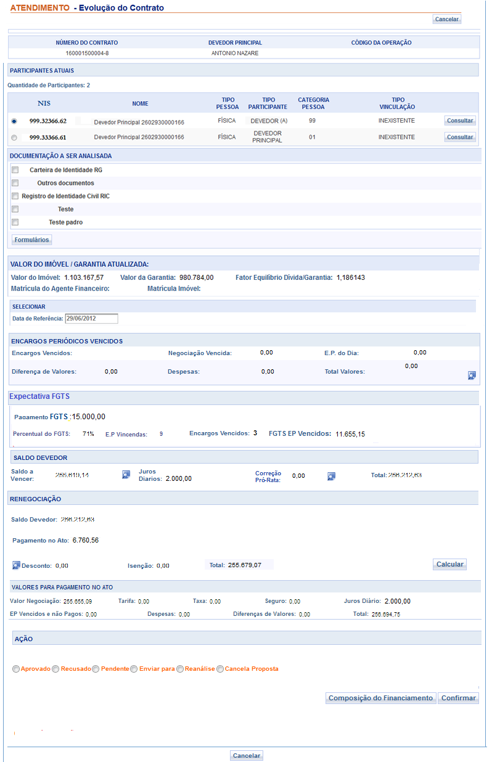
- Definição de campos
Nome | Descrição | Formato | Máscara | Tamanho | Valores Possíveis | Observação
Número Contrato | Número do contrato com digito verificador selecionado. | Numérico | - | 13 | - | [RA2]
Devedor Principal | Nome do devedor principal do contrato | Alfanumérico | - | 70 | - | [RA2]
Código da Operação | Código identificador do negócio. Esse código é gerado automaticamente Gerado automaticamente após aprovação do negócio. | Numérico | - | 15 | - | [RN377]
PARTICIPANTES ATUAIS
Quantidade de Participantes | Apresenta a quantidade de participantes | Numérico | - | 3 | - | [RA2]
NIS | Número de identificação social do participante | Numérico | - | 11 | - | [RA2]
Nome | Nome do cliente do contrato | Alfanumérico | - | 70 | - | [RA2]
Tipo Pessoa | Tipo de pessoa | Alfanumérico | - | 8 | - Física  - Jurídica | [RA2]
Tipo Participante | Tipo de participante do contrato. | Alfanumérico | - | - | - | [RA2] [RI13]
Categoria Pessoa | Categoria da pessoa | Alfanumérico | - | 20 | 1 - Não empregado  2 - Empregado CAIXA  3 - Aposentado CAIXA | [RA2]
Tipo vinculação | Tipo de vinculação | Alfanumérico | - | 20 | 1 - Cônjuge;  2 - Representante Legal;  3 - União Estável | [RA2]
Documentação a Ser Analisada
Documentação a ser analisada | Apresenta a listagem de documentação parametrizada. | Seleção | - | - | -Sim  -Não | [RI10]
Ação | Tipo de Ações | Seleção | - | - | -Aprovado  -Recusado  -Pendente  -Enviar para  -Reanálise  -Cancela Proposta | [RN579]
VALOR DO IMÓVEL / GARANTIA ATUALIZADA
Matrícula do Imóvel | Matrícula do imóvel | Numérico | - | 7 | - | [RA2]
Matrícula do agente financeiro | Matrícula do Agente Financeiro | Numérico | - | 6 | - | [RA2]
Valor do imóvel | Valor do imóvel | Numérico | - | 19 | - | [RA2]
Fator de Equilíbrio Dívida / Garantia | Fator de Equilíbrio entre a dívida total do contrato e a garantia atualizada | Numérico | - | 19 | - | [RA2] [RN011]
Valor da Garantia | Valor da garantia | Numérico | - | 19 | - | [RA2]
SELECIONAR
Data de referência | Data para a renegociação do contrato | Data | - | 10 |  | [RA2] [RN578]
ENCARGOS PERIÓDICOS VENCIDOS
Encargos Vencidos | Valor dos Encargos Vencidos | Numérico | - | 19 | - | [RA2] [RN006]
Negociação Vencida | Negociação vencida representa as taxas à vista que não foram pagas, informadas pela originação, com correção monetária aplicada até a data de referência. | Numérico | - | 19 | - | [RA2]
E.P. do Dia | Valor do encargo periódico com vencimento na data de referência. | Numérico | - | 19 | - | [RA2]
Diferença de Valores | Diferença de Valores | Numérico | - | 19 | - | [RA2] [RN338 Item 7]  [RN339 item 1.4]
Despesa | Valor da Despesa | Numérico | - | 19 | - | [RA2] [RN339 item 1.5]
Total Valores | Corresponde ao somatório de Encargos Vencidos + Negociação Vencida + E.P. do Dia + Diferença de Valores + Despesas. | Numérico | - | 19 | - | [RA2]
Expectativa de FGTS
Pagamento FGTS | Somatório dos valores cadastrados na (s) conta(s) Vinculada(s) do FGTS. | Numérico | - | 19 | - | [RI12] [RA2]
Percentual FGTS | Percentual de FGTS | Alfanumérico | - | 6 | - | [RA2] [RN386 item 1]
EP Vincendos | Apresenta a quantidade de EPs a vencer. | Numérico | - | 19 | - | [RA2]
Encargos vencidos | Apresenta a quantidade de EPs vencidos. | Numérico | - | 19 | - | [RA2]
FGTS EP Vencidos | Valor de FGTS Utilizado em EPs Vencidos. | Numérico | - | 19 | - | [RA2] [RN386 item 2]
SALDO DEVEDOR
Saldo a Vencer | Corresponde ao campo “Total” do bloco “Saldo Devedor”. | Numérico | - | 19 | - | [RN326]
Juros Diários | Valor dos Juros Diários | Numérico | - | 19 | - | [RN280]
Correção Pró-Rata | Corresponde ao Saldo a Vencer subtraído o Saldo Devedor Teórico | Numérico | - | 19 | - | [RA2] [RN462]
Total | Corresponde ao somatório Saldo a Vencer + Juros Diários + Correção Pró-Rata subtraído o Saldo FGTS Utilizado no EP. | Numérico | - | 19 | - | [RA2]
RENEGOCIAÇÃO
Saldo Devedor | Corresponde ao campo “Total” do bloco “Saldo Devedor”. | Numérico | - | 19 | - | [RA2]
Pagamento no Ato | Valor a ser Pago utilizando recursos próprios | Numérico | - | 19 | - | [RN703] [RA2]
Desconto | Somatório dos descontos concedidos no bloco “Encargos Periódicos Vencidos”. | Numérico | - | 19 | - | [RA2]
Isenção | Somatório das isenções concedidas nos componentes do “Encargo Vencido”. | Numérico | - | 19 | - | [RA2]
Total | Corresponde ao “Saldo Devedor” subtraído o “Pagamento no Ato”, “Desconto” e “Isenção”. | Numérico | - | 19 | - | [RA2]
VALORES PARA PAGAMENTO NO ATO
Valor negociação | Corresponde ao “Valor do Pagamento no Ato” subtraído o valor da “Divida Vencida” e “Juros Diários", a ser pago utilizando recursos próprios. | Numérico | - | 19 | - | [RA2]
Tarifa | Somatório das tarifas vinculadas ao contrato, a ser pago utilizando recursos próprios. | Numérico | - | 19 | - | [RI14] [RA2]
Taxa | Somatório das taxas vinculadas ao contrato, a ser pago utilizando recursos próprios. | Numérico | - | 19 | - | [RI15] [RA2]
Seguro | Somatórios de todos os seguros vinculados ao contrato, a ser pago utilizando recursos próprios. | Numérico | - | 19 | - | [RN321]
Juros Diários | Somatório dos juros diários, a ser pago utilizando recursos próprios. | Numérico | - | 19 | - | [RN280]
Ep Vencidos e não Pagos | Valor dos encargos periódicos vencidos e não pagos, utilizando recursos próprios. | Numérico | - | 19 | - | [RA2]
Despesa | Corresponde ao campo “Despesas” do bloco “Encargos Periódicos Vencidos”, a ser pago utilizando recursos próprios. | Numérico | - | 19 | - | [RA2]
Diferença de Valores | Corresponde ao campo “Diferença de Valores” do bloco “Encargos Periódicos Vencidos”, a ser pago utilizando recursos próprios. | Numérico | - | 19 | - | [RA2]
Total | Corresponde ao somatório de Valor Negociação + Tarifa + Taxa + Seguro + Juros Diário + EP Vencidos e não Pagos + Despesas + Diferenças de Valores, ser pago utilizando recursos próprios. | Numérico | - | 19 | - | [RA2]

- Opções
Nome | Descrição | Observação
Consultar | Apresenta os dados resumidos do cliente e permite manter as contas vinculadas. | -
Calcular | Simular os cálculos para pagamento de parte da prestação utilizando recursos próprios. | -
Formulários | Permite a impressão do formulário de DAMP. | -
Composição do Financiamento | Apresenta a simulação dos EP antes e depois dos valores simulados. | -
Cancelar | Permite realizar o cancelamento da amortização extraordinária. | -
Confirmar | Permite confirmar a alteração da amortização extraordinária. | -
Lupa | No bloco Saldo Devedor, apresentar a mensagem. | -

Tela 02 – Forma de Pagamento
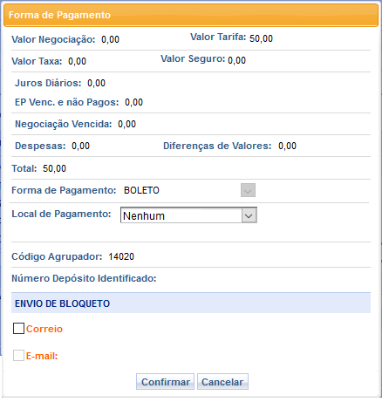
- Definição de campos:
Nome | Descrição | Formato | Máscara | Tamanho | Valores Possíveis | Observação
Valor negociação | Valor total da renegociação | Numérico | - | 19 | - | [RI16] [RA2]
Valor tarifa | Valor total das tarifas | Numérico | - | 19 | - | [RI16] [RA2]
Valor taxa | Valor total das taxas | Numérico | - | 19 | - | [RI16] [RA2]
Valor seguro | Valor total dos seguros | Numérico | - | 19 | - | [RI1] [RI16] [RA2]
Juros Diários | Valor total dos juros diários | Numérico | - | 19 | - | [RI16] [RA2]
E.P Vencidos e Não pagos | Valor dos encargos periódicos vencidos e não pagos | Numérico | - | 19 | - | [RI16] [RA2]
Despesas | Valor total das despesas | Numérico | - | 19 | - | [RI16] [RA2]
Diferença de Valor | Valor total da diferença de valores | Numérico | - | 19 | - | [RI16] [RA2]
Total | Valor total | Numérico | - | 19 | - | [RA2]
Forma de Pagamento | Forma de Pagamento | Lista de Seleção | - | - | - | [RI5]
Local de Pagamento | Local de Pagamento do boleto | Lista de Seleção | - | - | - Nenhum  - Caixa / Canais Caixa  - Outro Banco | [RI21]
Código Agrupador | Numero do código agrupador | Numérico | - | 5 | - | [RN359] [RA2]
Número Depósito Identificado | Número identificador do depósito | Numérico | - | - | - | [RA2]
Correio | Identifica se o bloqueto será enviado pelos correios | Seleção | - | - | - Sim  - Não | -
E-mail (Seleção) | Identifica se o bloqueto será enviado por  e-mail | Seleção | - | - | - Sim  - Não | -
E-mail | Permite informar o e-mail, se selecionado que o bloqueto será enviado por e-mail. | Alfanumérico | - | 60 | - | -
- Opções
Nome | Descrição | Observação
Cancelar | Cancela a seleção de forma de pagamento | -
Confirmar | Confirma a forma de pagamento | -

Tela 03 – Encargos Periódicos Vencidos e Não Pagos
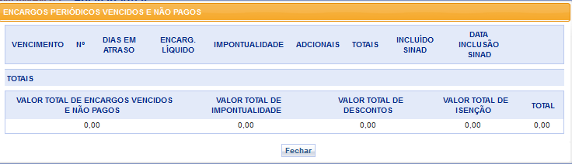

- Definição de Campos

Nome | Descrição | Formato | Máscara | Tamanho | Valores Possíveis | Observação
Vencimento | Data de vencimento do encargo | Data | DD/MM/AAAA | 10 | - | [RA2]
N° | Número do encargo | Numérico | - | 3 | - | [RA2]
Dias em Atraso | Quantidade de dias em atraso | Numérico | - | 4 | - | [RA2]
Encarg. Líquido | Valor do encargo | Numérico | - | 19 | - | [RN005] [RA2]
Impontualidade | Somatório dos valores de “Juros Moratórios” + “Juros Remuneratórios” + “Correção Monetária” + “Multa Moratória” aplicados aos encargos periódicos vencidos. | Numérico | - | 19 | - | [RN006] [RA2]
Adicionais | Valores adicionais | Numérico | - | - | - | -
Totais | Somatório de “Valor Teórico” + “Valores Impontualidade”. | Numérico | - | 19 | - | [RA1] [RA2]
Incluído SINAD | Informação se foi enviado ao SINAD ou não | Alfanumérico | - | - | - | -
Data Inclusão SINAD | Data da inclusão ao SINAD | Data | DD/MM/AAAA | 10 | - | -
Valor Total de Encargos Vencidos e Não Pagos | Soma dos valores da coluna "Valor Teórico. | Numérico | - | 19 | - | [RA2]
Valor Total de Impontualidade | Soma dos valores da coluna "Valores Impontualidade". | Numérico | - | 19 | - | [RA2]
Valor Total de Descontos | Soma dos descontos concedidos aos componentes "Amortização + Seguro + Taxa + Juros + Despesa + Negociação Vencida + Diferença de valores" aplicados aos encargos periódicos. | Numérico | - | 19 | - | [RA2]
Valor Total de Isenção | Soma dos descontos concedidos aos componentes "Juros Moratórios + Juros Remuneratórios + Correção Monetária + Multa Moratória". | Numérico | - | 19 | - | [RA2]
Total | “Valor Total de Encargos Vencidos e Não Pagos” +” Valor Total de Impontualidade” - “Valor Total de Descontos” - “Valor Total de Isenção”. | Numérico | - | 19 | - | [RA2]
- Opções
Nome | Descrição | Observação
Componentes do Encargo Periódico | Opção para visualizar os Componentes do Encargo Periódico. | [RA1]
Dados da Emissão | Opção que permite a visualização dos dados do Encargo Periódico Selecionado. | [RA5] [MH001]
Fechar | Fecha a janela apresentada. | -

Tela 04 – Componentes do Encargo Periódico
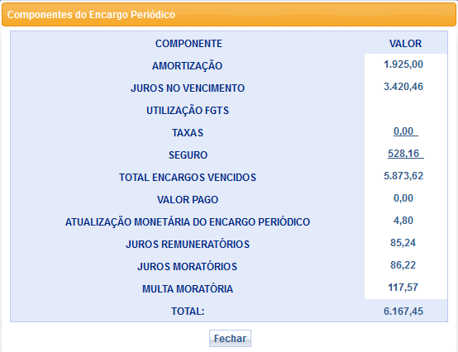

- Definição de Campos

Nome | Descrição | Formato | Máscara | Tamanho | Valores Possíveis | Observação
Amortização | Valor da amortização | Numérico | - | 19 | - | [N312] [RA2]
Juros no vencimento | Valor dos juros | Numérico | - | 19 | - | [RN006] [RA2]
Utilização FGTS | Identifica utilização do FGTS | Numérico | - | 19 | - | [RN386] [RA2]
Taxas | Valor da taxa | Numérico | - | 19 | - | [RI15] [RA2]
Seguro | Valor do seguro | Numérico | - | 19 | - | [RA2] [RN321]
Total Encargos Vencidos | Valor Total dos Encargos Vencidos | Numérico | - | 19 | - | [RN006] [RA2]
Valor Pago | Valor pago do EP vencido. | Numérico | - | 19 | - | [RA2]
Atualização monetária do Encargo Periódico | Valor da atualização monetária | Numérico | - | 19 | - | [RN309] [RA2]
Juros Remuneratórios | Valor dos juros monetários | Numérico | - | 19 | - | [RA2] [RN006]
Juros Moratórios | Valor dos juros moratórios | Numérico | - | 19 | - | [RA2] [RN006]
Multa Moratória | Valor da multa moratória | Numérico | - | 19 | - | [RN039] [RA2]
Total | Soma dos valores de todos os componentes do encargo periódico | Numérico | - | 19 | - | [RA2]

- Opções
Nome | Descrição | Observação
Fechar | Fecha a janela | -
Taxas | Permite visualizar as taxas que compõe o encargo | -
Seguro | Permite visualizar os seguros que compõe o encargo | -

Tela 05 – Taxas do Encargo
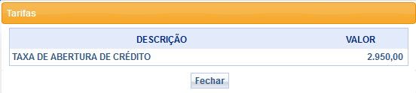

- Definição de Campos

Coluna | Descrição | Formato | Máscara | Tamanho | Valores Possíveis | Observação
Descrição | Descrição da Taxa | Alfanumérico | - | 35 | - | [RA2]
Valor | Valor da taxa | Alfanumérico | - | 19 | - | [RA2]

- Opções
Nome | Descrição | Observação
Fechar | Fecha a janela do relatório | -

Tela 06 – Seguros do Encargo
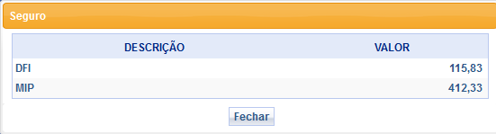

- Definição de Campos

Coluna | Descrição | Formato | Máscara | Tamanho | Valores Possíveis | Observação
Descrição | Descrição da Taxa | Alfanumérico | - | 50 | - | [RI17] [RA2]
Valor | Valor da taxa | Alfanumérico | - | 50 | - | [RN318] [RN319] [RA2]

Tela 07– Dados da Emissão do Encargo Periódico
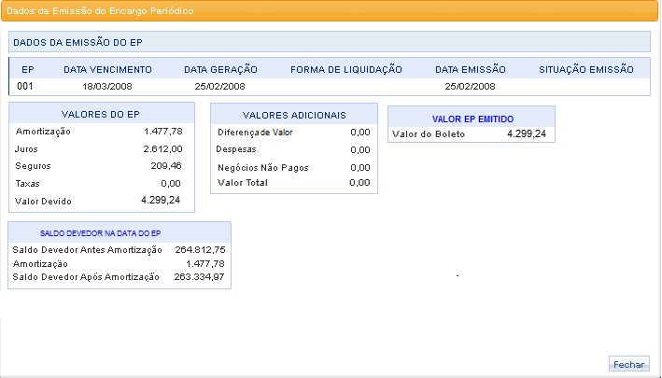

- Definição de Campos
Nome | Descrição | Formato | Máscara | Tamanho | Valores Possíveis | Observação
DADOS DA EMISSÃO DO EP
EP | Número do Encargo Periódico | Numérico | 00000 | 5 | - | [RA2]
Data Vencimento | Data de vencimento do EP | Data | DD/MM/AAA | 10 | - | [RA2]
Data Geração | Data de geração do EP | Data | DD/MM/AAA | 10 | - | [RA2]
Forma de liquidação | Forma de liquidação do EP | Numérico | 0,00 | 12 | - | [RA2]
Data Emissão | Data de emissão do EP | Data | DD/MM/AAA | 10 | - | [RA2]
Situação Emissão | Situação do EP emitido | Alfanumérico | - | 30 | - | [RA2]
VALORES DO EP
Amortização | Valor da amortização | Numérico | 0,00 | 19 | - | [RA2]
Juros | Juros | Numérico | 0,00 | 19 | - | [RA2]
Seguros | Seguros | Numérico | 0,00 | 19 | - | [RA2]
Taxas | Taxa Operacional Mensal | Numérico | 0,00 | 19 | - | [RA2]
Valor Devido do EP | Somatório dos Valores do EP | Numérico | 0,00 | 19 | - | [RA2]
VALORES ADICIONAIS
Diferença de Valor | Valor das Diferenças de Valores para o contrato | Numérico | 0,00 | 19 | - | [RA2]
Despesas | Valor das Despesas para o contrato | Numérico | 0,00 | 19 | - | [RA2]
Negócios Não Pagos | Valor dos negócios não pagos no contrato | Numérico | 0,00 | 19 | - | [RN339 item 1.2] [RA2]
Valor Total | Somatórios dos valores adicionais | Numérico | 0,00 | 19 | - | [RA2]
VALOR EP EMITIDO
Valor do Boleto | Valor Total do boleto emitido | Numérico | 0,00 | 19 | - | [RA2]
SALDO DEVEDOR NA DATA DO EP
Saldo Devedor Antes Amortização | Saldo devedor do encargo periódico antes da amortização | Numérico | 0,00 | 19 | - | [RA2]
Amortização | Valor da Amortização do saldo devedor para o contrato | Numérico | 0,00 | 19 | - | [RA2]
Saldo Devedor Após Amortização | Saldo devedor do encargo periódico após a amortização | Numérico | 0,00 | 19 | - | [RA2]

- Opções
Nome | Descrição | Observação
Fechar | Fecha a janela | -

Tela 08 – Negócios Vencidos e Não Pagos
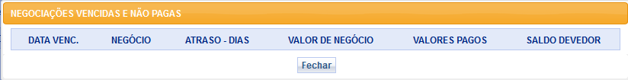

- Definição de Campos
Nome | Descrição | Formato | Máscara | Tamanho | Valores Possíveis | Observação
Data Venc. | Data de Vencimento da Negociação | Data | DD/MM/AAAA | 10 | - | [RA2]
Negócio | Descrição da Negociação | Alfanumérico | - | 50 | - | [RA2]
Atraso - Dias | Dias de atraso | Numérico | 0 | 4 | - | [RA2]
Valor de Negócio | Valor da negociação | Numérico | 0,00 | 19 | - | [RA2]
Valores Pagos | Valores pagos da Negociação | Numérico | 0,00 | 19 | - | [RA2]
Saldo Devedor | Saldo Devedor da Negociação | Numérico | 0,00 | 19 | - | [RA2]

- Opções
Nome | Descrição | Observação
Fechar | Fecha a janela apresentada. | -

Tela 09 – Encargos Periódicos do Dia
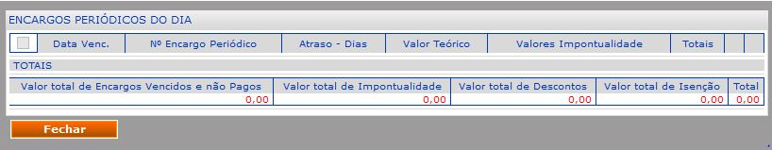

- Definição de Campos

Coluna | Descrição | Formato | Máscara | Tamanho | Valores Possíveis | Observação
Data Venc. | Data de vencimento do encargo periódico | Data | - | 10 | - | [RA2]
Nº do Encargo | Número do encargo periódico | Numérico | - | 3 | - | [RA2]
Atraso - Dias | Dias de atraso.  O campo deve ser sempre igual a zero. | Numérico | 0 | 4 | - | [RA2]
Valor Teórico | Valor teórico do EP com vencimento na data de referência | Numérico | - | 19 | - | [RN005] [RA2]
Valores Impontualidades | Valor de impontualidade do encargo periódico.  O campo deve ser sempre igual a zero. | Numérico | 0,00 | 19 | - | [RA2]
Totais | Soma dos campos “Valor teórico” + “Valores Impontualidades” | Numérico | - | 19 | - | [RA2]
Valor total de encargos vencidos e não pagos | Corresponde ao valor do campo" Valor Teórico". | Numérico | - | 19 | - | [RA2]
Valor total de impontualidade | Total de impontualidade.  O campo deve ser sempre igual a zero. | Numérico | 0,00 | 19 | - | [RA2]
Valor de descontos | Somatório dos descontos concedidos aos componentes "Amortização + Seguro + Taxa + Juros + Despesa + Negociação Vencida + Diferença de valores" aplicados aos encargos periódicos | Numérico | 0,00 | 19 | - | [RA2]
Valor total de isenção | Total de isenção.  O campo deve ser sempre igual a zero. | Numérico | 0,00 | 19 | - | [RA2]
Total | Somatório dos campos “Valor total de encargos vencidos e não pagos” + “Valor total de impontualidade” + “Valor de descontos” + “Valor total de isenção”. | Numérico | - | 19 | - | [RA2]

- Opções
Nome | Descrição | Observação
Fechar | Fecha a janela de exibição. | -

Tela 10 – Despesas
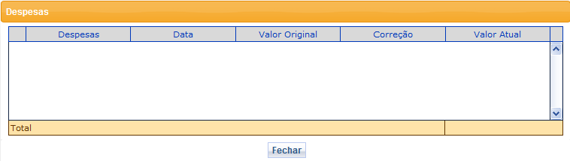

Nome | Descrição | Formato | Máscara | Tamanho | Valores Possíveis | Observação
Despesas | Descrição das Despesas pendentes e recuperáveis cadastradas para o contrato. | Alfanumérico | - | 19 | - | [RA2]
Data | Data das Despesas pendentes e recuperáveis cadastradas para o contrato. | Data | DD/MM/AAAA | 10 | - | [RA2]
Valor Original | Valor Original das Despesas pendentes e recuperáveis cadastradas para o contrato. | Numérico | - | 19 | - | [RA2]
Correção | Atualização monetária aplicada até a data de referência. | Numérico | - | 19 | - | [RA2]
Valor Atual | Somatório dos campos “Valor Original” + “Correção”. | Numérico | - | 19 | - | [RA2]

- Opções
Nome | Descrição | Observação
Fechar | Fecha a janela de exibição. | -

Tela 11 – Encargos Periódicos a Vencer
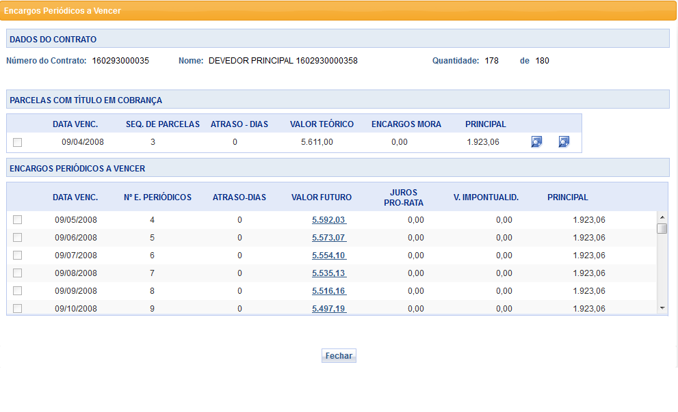

- Definição de Campos

Nome | Descrição | Formato | Máscara | Tamanho | Valores Possíveis | Observação
Número do contrato | Número do contrato | Numérico | - | 12 | - | [RA2]
Nome | Nome do devedor principal do contrato | Alfanumérico | - | 70 | - | [RA2]
Quantidade | Quantidade de Encargos Periódicos | Numérico | - | 3 | - | [RA2]
Selecionar Todos | Permite selecionar todos os registros | Seleção | - | - | - Sim  - Não | -
PARCELAS COM TÍTULO EM COBRANÇA
Data Venc. | Data de vencimento da parcela com título em cobrança | Data | DD/MM/AAAA | 10 | - | [RA2] [RA6]
Seq. Parcelas | Sequência da parcela | Numérico | - | 3 | - | [RA2] [RA6]
Atraso - Dias | Quantidade de dia em atraso | Numérico | - | 3 | - | [RA2] [RA6]
Valor teórico | Valor total do encargo periódico | Numérico | - | 19 | - | [RN005] [RA2] [RA6]
Encargos Mora | Encargos moratórios | Numérico | - | 19 | - | [RN006] [RA2] [RA6]
Principal | Valor da amortização | Numérico | - | 19 | - | [RN005] [RA2] [RA6]
ENCARGOS PERIÓDICOS A VENCER [RA6]
Data Venc. | Data de vencimento do encargo | Data | DD/MM/AAAA | - | - | [RA2]
N° Encargo Periódico | Número do encargo | Numérico | - | 3 | - | [RA2]
Atraso – Dias | Quantidade de dias em atraso.  O campo deve ser sempre igual a zero. | Numérico | - | 3 | - | [RA2]
Valor Futuro | Valor total do encargo periódico | Numérico | - | 19 | - | [RN005] [RA2]
Juros Pro - Rata | Valor dos Juros Pro - Rata.  O campo deve ser sempre igual a zero. | Numérico | - | 19 | - | [RA2]
V.Impontualidade | Valores de impontualidade.  O campo deve ser sempre igual a zero. | Numérico | - | 19 | - | [RA2]
Principal | Valor da amortização | Numérico | - | 19 | - | [RN005] [RA2]

- Opções
Nome | Descrição | Observação
Fechar | Fecha a janela de exibição. | -
Componentes do Encargo Periódico | Opção para visualizar a Composição do Encargo Periódico. | [RA1]
Dados do Boleto | Opção para visualizar os Dados do Boleto. | [RA11]
Dados da Emissão | Opção para visualizar os dados de emissão de Encargo Periódico | [RA5]

Tela 12 – Decomposição Saldo a Vencer
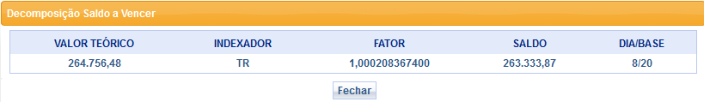
- Definição de Campos

Coluna | Descrição | Formato | Máscara | Tamanho | Valores Possíveis | Observação
Valor Teórico | Valor teórico. | Numérico | - | 19 | - | [RN005] [RA2]
Indexador | Indexador cadastrado na CEC do contrato. | Alfanumérico | - | 40 | - | [RA2]
Fator | Índice de correção. | Numérico | - | 19 | - | [RI18] [RA2]
Correção Monetária | “Saldo” subtraído do “Valor Teórico”. | Numérico | - | 19 | - | [RA2]
Saldo | “Valor Teórico” multiplicado pelo “ Fator”. | Numérico | - | 19 | - | [RA2]
Dia / Base | Quantidade de dias úteis percorridos no mês até a data de referência / Quantidade total de dias úteis do mês. | Alfanumérico | DD/DD | 4 | - | [RA2]

- Opções
Nome | Descrição | Observação
Fechar | Fecha a janela de exibição.

Tela 13 – Juros Diários
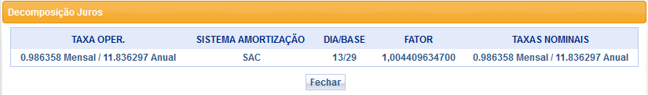

- Definição de Campos
Coluna | Descrição | Formato | Máscara | Tamanho | Valores Possíveis | Observação
Taxa Oper. | A Taxa mensal é a Taxa Anual dividido por 12.  Taxa Anual é Taxa Juros Nominal Contratual recebida da originação. | Alfanumérico | - | 30 | - | [RA2]
Sistema de amortização | Informa o sistema de amortização cadastrado na CEC do contrato. | Alfanumérico | - | 50 | - | [RA2]
Dia/Base | Dias corridos/Quantidade de dia do mês. | Alfanumérico | DD/DD | 4 | - | [RA2]
Fator | Índice de correção. | Numérico | - | - | - | [RI18] [RA2]
Taxas Nominais | A Taxa mensal é a Taxa Anual dividido por 12.  Taxa Anual é Taxa Juros Nominal Contratual recebida da originação.  . | Alfanumérico | - | 30 | - | [RA2]
- Opções
Nome | Descrição | Observação
Fechar | Fecha a janela de exibição. | -

Tela 14 – Desconto sobre Saldo Devedor
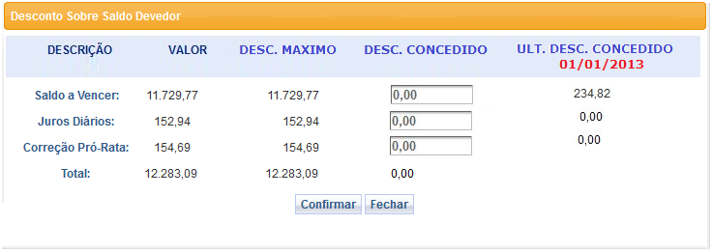

Definição de campos
Nome | Descrição | Formato | Máscara | Tamanho | Valores Possíveis | Observação
Saldo a Vencer | Apresenta valor do saldo a vencer | Numérico | - | 19 | - | [RN326]
Juros Diários | Apresenta o valor de juros diários | Numérico | - | 19 | - | [RN280]
Correção Pró-Rata | Apresenta o valor de correção pró-rata | Numérico | - | 19 | - | [RN462]
Total | Apresenta o somatório de registros para colunas “Valor”, “Desconto Máximo” e “Desconto Concedido”. | Numérico | - | 19 | - | -
Desc. Máximo | Apresenta o valor do desconto máximo a ser concedido para cada componente (Saldo a Vencer, Juros Diários e Correção Pró-rata). | Numérico | - | 19 | - | [RI6]
Desc. Concedido | Permite informar o valor do desconto a ser concedido para cada componente (Saldo a Vencer, Juros Diários e Correção Pró-rata). | Numérico | - | 19 | - | [RI7]
Ult. Desc. Concedido | Apresenta o ultimo desconto concedido para cada componente (Saldo a Vencer, Juros Diários e Correção Pró-rata). | Data | DD/MM/AAAA | 10 | - | [MH002]

Opções
Nome | Descrição | Observação
Fechar | Fecha a janela de exibição. | -
Confirmar | Confirma o desconto | -

Tela 15 - Motivo do Cancelamento
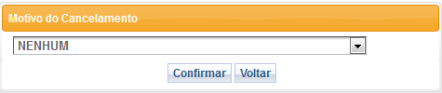

Definição de campos
Nome | Descrição | Formato | Máscara | Tamanho | Valores Possíveis | Observação
Motivo | Informa o motivo do cancelamento | Lista de Seleção | - | - | - | [RI2]

Opções
Nome | Descrição | Observação
Voltar | Retorna à tela de dados do contrato. | -
Confirmar | Confirma o cancelamento | -

Tela 16 – Detalhamento da Utilização do FGTS
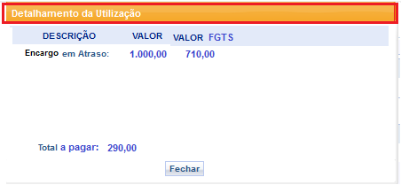

- Definição de campos
Nome | Descrição | Formato | Máscara | Tamanho | Valores Possíveis | Observação
Descrição | Descrição do componente do EP. | Alfanumérico | - | 50 | - | [RA2]
Valor | Valor do total do EP em atraso. | Numérico | - | 19 |  | [RA2]
Valor FGTS | Valor do componente do EP pago utilizando recursos do FGTS. | Numérico | - | 19 | - | [RA2]
Total a pagar | Corresponde ao campo “Valor” subtraído pelo “Valor FGTS”. | Numérico | - | 19 | - | [RA2]

- Opções
Nome | Descrição | Observação
Fechar | Fecha a janela de exibição. | -

Tela 17– Desconto sobre Encargo Periódico Vencido
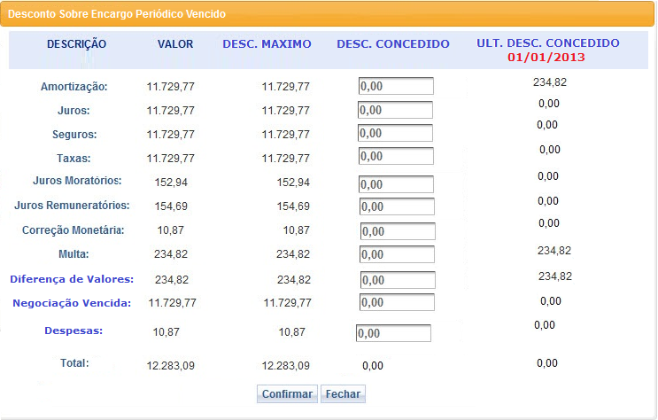

Definição de campos
Nome | Descrição | Formato | Máscara | Tamanho | Valores Possíveis | Observação
Amortização | Informa o valor da Amortização | Numérico | - | 19 | - | [RN005]
Juros | Informa o valor de Juros | Numérico | - | 19 | - | [RN005]
Seguros | Informa o valor de Seguros | Numérico |  | 19 | - | [RN321]
Taxas | Informa o valor das Taxas | Numérico |  | 19 | -
Juros Moratórios | Informa o valor de Juros Moratórios | Numérico |  | 19 | - | [RN006]
Juros Remuneratórios | Informa o valor de Juros Remuneratórios | Numérico |  | 19 | - | [RN006]
Correção Monetária | Informa o valor de Correção Monetária | Numérico |  | 19 | - | [RN006]
Multa | Informa o valor da Multa | Numérico | - | 19 | - | [RN039]
Diferença de Valores | Informa a diferença de valor devedora/credora. | Numérico | 0,00 | 9 | - | [RN338 Item 7]  [RN339 item 1.4]
Negociação Vencida | Negociação vencida representa as taxas à vista que não foram pagas, recebidas da originação, com correção monetária aplicada até a data de referência. | Numérico | 0,00 | 19 | -
Despesas | Informa o valor das despesas | Numérico | 0,00 | 9 | - | [RN339 item 1.5]
Total | Apresenta o somatório de registros para colunas “Valor”, “Desconto Máximo” e “Desconto Concedido”. | Numérico | - | 19 | -
Desc. Máximo | Apresenta o valor do desconto máximo a ser concedido para cada componente (Amortização, Juros, Seguros, Taxas, Juros moratórios, Juros remuneratórios, correção monetária, Multa, Diferença de Valores, Negociação Vencida e Despesas). | Numérico | 0,00 | 19 | - | [RI6]
Desc. Concedido | Permite informar o valor do desconto a ser concedido para cada componente (Amortização, Juros, Seguros, Taxas, Juros moratórios, Juros remuneratórios, correção monetária, Multa, Diferença de Valores, Negociação Vencida e Despesas). | Numérico | 0,00 | 9 | - | [RI7]
Ult. Desc. Concedido | Apresenta o ultimo desconto concedido para cada componente (Saldo a Vencer, Juros Diários e Correção Pró-rata). | Data | DD/MM/AAAA | 10 | - | [MH002]

Opções
Nome | Descrição | Observação
Fechar | Fecha a janela de exibição. | -
Confirmar | Confirma o desconto. | -

Tela 18 – Encargos Periódicos Vencidos com Utilização de FGTS
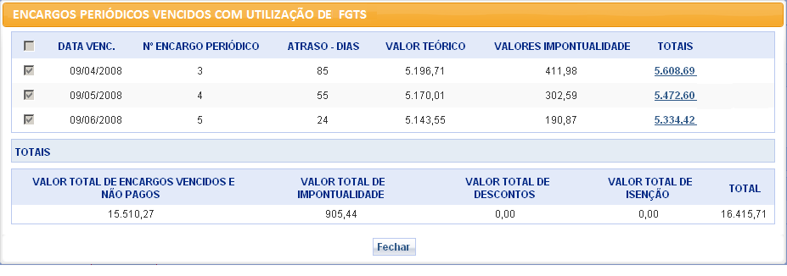
- Definição de Campos

Nome | Descrição | Formato | Máscara | Tamanho | Valores Possíveis | Observação
Data Venc. | Data de vencimento do encargo | Data | DD/MM/AAAA | 10 | - | [RA2]
N° Encargo Periódico | Número do encargo | Numérico | - | 3 | - | [RA2]
Atraso – Dias | Quantidade de dias em atraso | Numérico | - | 4 | - | [RA2]
Valor Teórico | Valor do encargo | Numérico | - | 19 | - | [RN005] [RA2]
Valores Impontualidade | Somatório dos valores de “Juros Moratórios” + “Juros Remuneratórios” + “Correção Monetária” + “Multa Moratória” aplicados aos encargos periódicos vencidos. | Numérico | - | 19 | - | [RN006] [RA2]
Totais | Somatório de “Valor Teórico” + “Valores Impontualidade”. | Numérico | - | 19 | - | [RA1] [RA2]
Valor Total de Encargos Vencidos e Não Pagos | Soma dos valores da coluna "Valor Teórico. | Numérico | - | 19 | - | [RA2]
Valor Total de Impontualidade | Soma dos valores da coluna "Valores Impontualidade". | Numérico | - | 19 | - | [RA2]
Valor Total de Descontos | Soma dos descontos concedidos aos componentes "Amortização + Seguro + Taxa + Juros + Despesa + Negociação Vencida + Diferença de valores" aplicados aos encargos periódicos. | Numérico | - | 19 | - | [RA2]
Valor Total de Isenção | Soma dos descontos concedidos aos componentes "Juros Moratórios + Juros Remuneratórios + Correção Monetária + Multa Moratória". | Numérico | - | 19 | - | [RA2]
Total | “Valor Total de Encargos Vencidos e Não Pagos” +” Valor Total de Impontualidade” - “Valor Total de Descontos” - “Valor Total de Isenção”. | Numérico | - | 19 | - | [RA2]
- Opções
Nome | Descrição | Observação
Detalhamento da Utilização do FGTS | Opção para visualizar o detalhamento da utilização de FGTS no Encargo Periódico Vencido | [RA10]
Fechar | Fecha a janela apresentada. | -

